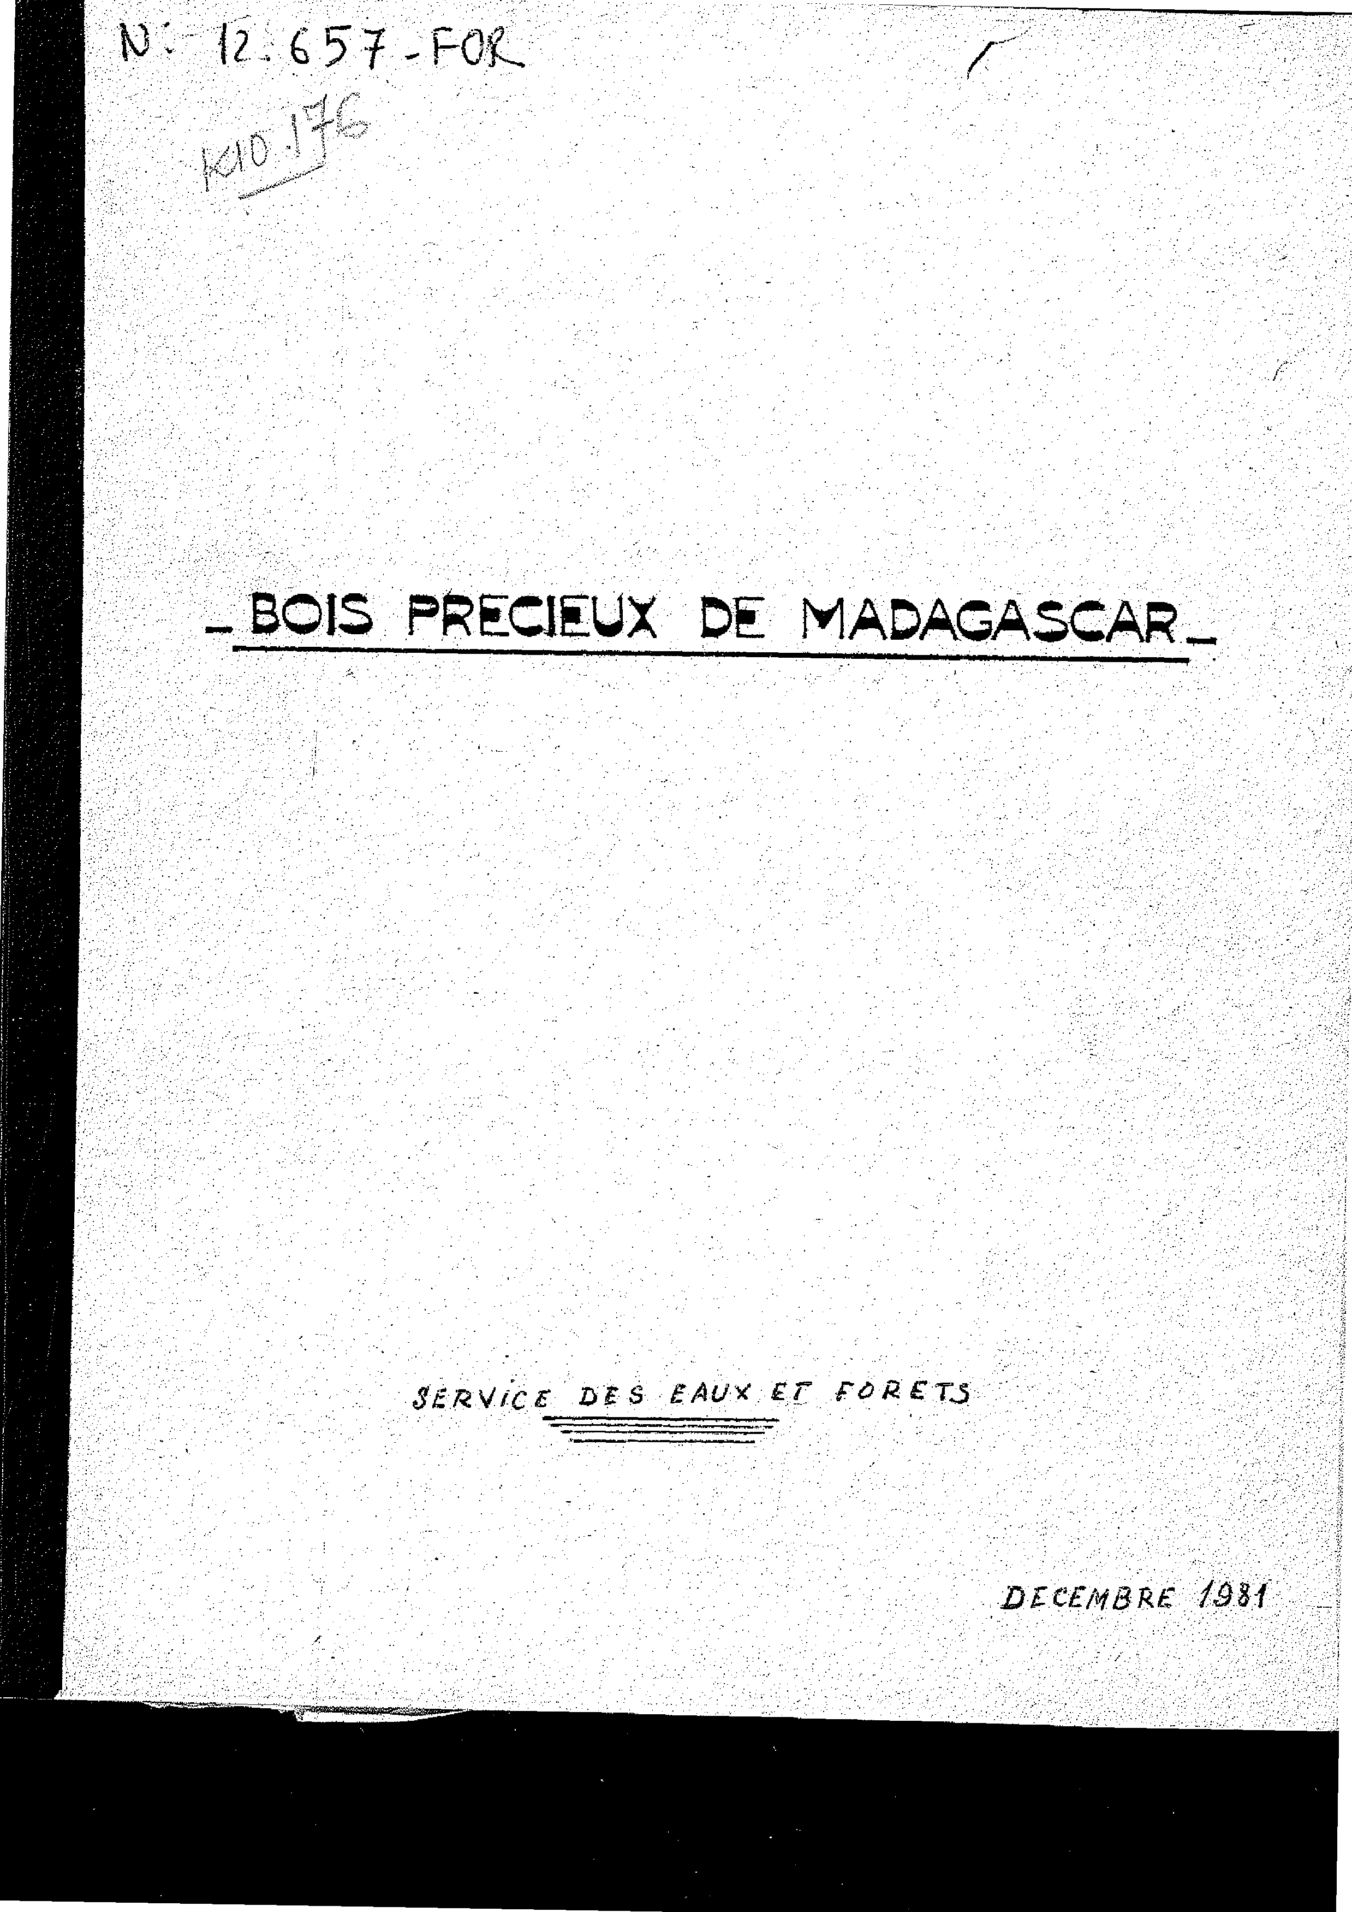


- Onze especes d'essences forestieres sont actuellement dénomées bois précieux.⁻ 'Cetté dénomination est. .due
a
,à., leurs .bonnes%1alits .teebnologiciaes - caract⁶ri,ates par
Leurs propriétés Physiques écaniques • -
•• . retrait
nervosité moYenna rétractibilité tangentielle et radiale faibles 'point., de saturation de la fibre bas
charge. de rupture en. compression axiale forte cote de ciaMpresssién supérieure
charge de/-:rupture et céte de flexion. fortes.
qUalité4-eiethétxques:
jolie teinte . poli parfait
homogénéité .: agréable
En raison de ces qualités, ces4SSences eurt0UtjeAsaliWee scint-⁻;rechercheee pourles utilisations locales et l'exportation. Aussi, ipeUr i-assurer leur::protection•trausformation sur place, leur exportation sousforie de grumes et
de bois
brUt-⁻.éstelle. interdite. par arrêté ^{-.}14° 2443⁻ • du 27 Novembre 1975.
- . • . . . . .
interdisant.1.1.. axpottatioar•E•deegtuitati•de•,:beil.S.J:toreeieux:•::-... .•
Agraire•-•
Le ,Mi ùistre de : ;' Rcanomie :et:dt,i-•••:.:CO•aaieree
11u..: Idi-teiiistitutionnelle::dU.:.•7 novembre •••••,....- • • • .:.,..••••,.. • .•:-•:•.., • •••••• •-
.:.::et_{i}.:::.f.onetiO40.aent:::
•
- .
ii."75003..,,e1,.csR du 1•975⁻•portant⁻::noia-ination,dea.-tiambrea;
du Gouvernement;
9....du•••••4 • juillet .1975 pôrtaiit••délégation. de signature
........... ..:........
aux
%00et.lee-emâ44é44m.ç#:
eiiSeigble... ses textes
•••• .:po*#aat:.:±ieà1440at4t:.1.0# expox
tee gs....e0414ts-
ét.-.FOrets'ét.de 14: Conservation dee
. . . . .
e4.14
r f é n

er e_{a}portap:onAe_{s}.b_{o}is. preçieuxsOua,Orme de grume t :dé let⁻,
brut est interdite

entend par bois brut, tout bof-6 façonne qui n est pas, pret être rais en :oeuvre dans une utilisation définitive
rt. •pe'Sera :•antOriSée:•qUe-aou_{s}..⁻fOrme 4e p.t.odui
fini .
ou:transfOrtne feuille de:-z.;... e
par_{q}uet moderne ppreae:•ét' entres , ,40:tgaeo -..; objet 'dl' ait ete
Art. . •• . • .
e .:,irraticinnelléMent :frayai:11
notamment 'sous _forme.: 'éiaisSea:⁻-4'id141).4Ée; eéi# interdite
les.:4Uttmar'fieterts.-d ?ceoFt4
fion: délivr. s avant' la date du présent. arrêté` ort nt sur les c~t gories de produits
ié e Pie*ier E àb es
- •

natur_{e} et -la- _{q}ualité des bois expprtablee:
e e;vice dés, Eau* •ist,orets e t'seul apprégl..ér-

Une liste -provisoire dee: essenças.:,précieuees est anne:é.e.' a pr&sent.arrati
- ,
Art
Le Directeur du:: Commerce. et des Prix sotie; .chargés, :chacun en. ce qui le concerne, de l' exécution. du présent arrête qui sers. pt bl—ié au Journal :Officiel :de la ,Répul li.q,ue
1141,44à.y,:e
- • •
ait :a:. Antananarivo.


Le Ministre: de 1.- Ecéhomie. et dn .Commerce |  |  | -LelliniStre::.dn..péneippPient-1.4"zra  - .
Jtieti#RanosoN :'..P9¹4².:AKE14.744elg.
Reiii4eTAL


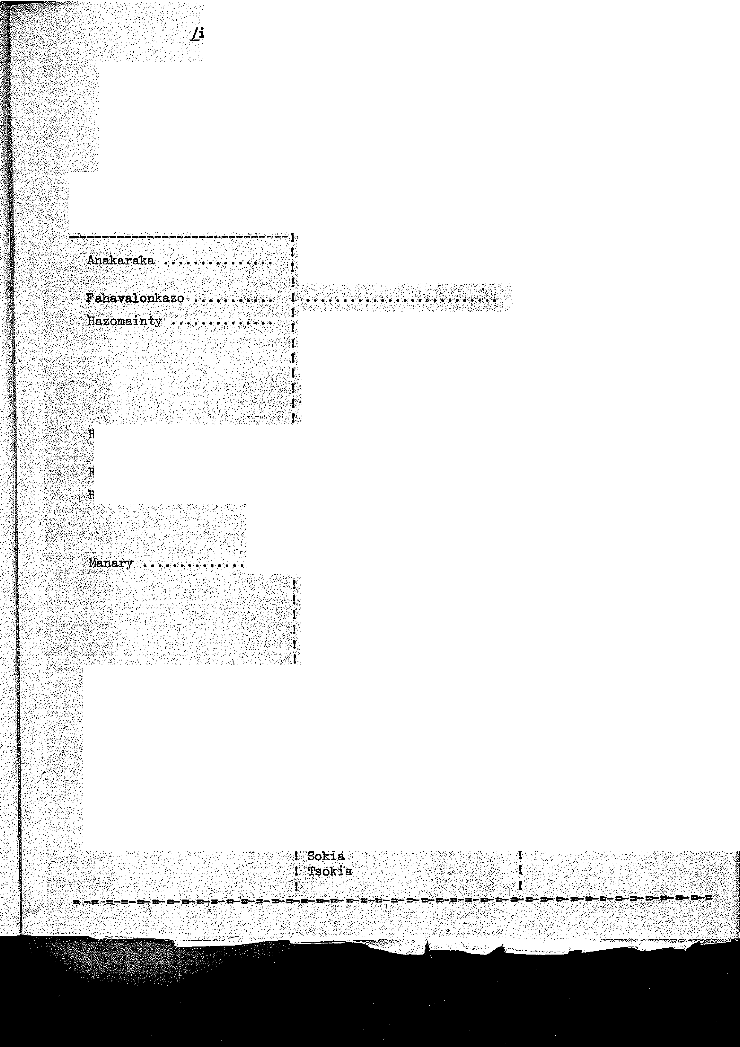
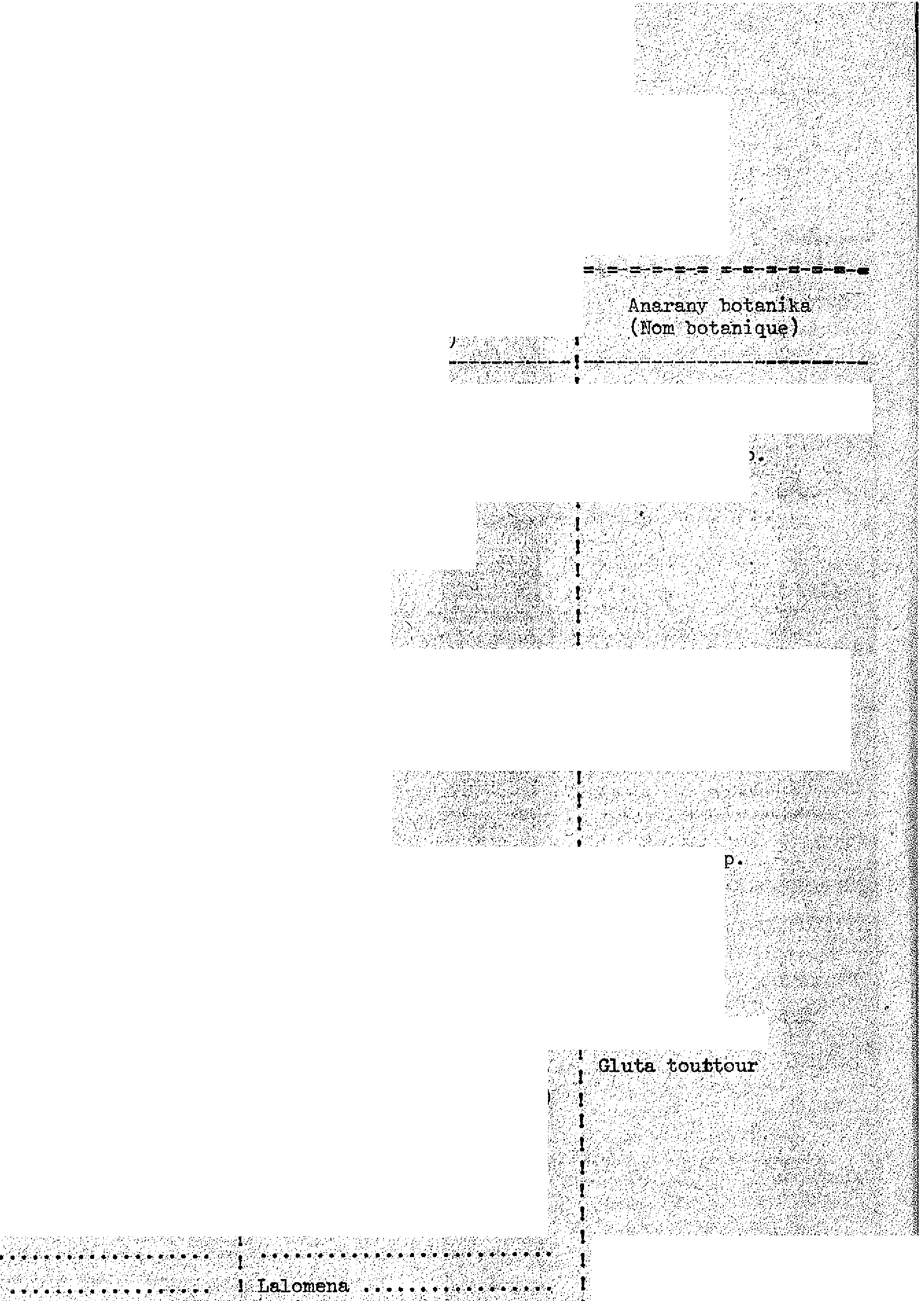
ste .
e Proviii#e-delelkns rrénienjv4:1Wagascar
On. entend -mettre SOUS le .débomi riàti:On de bea»P!'écieux..-tOutes
les essences connue ten
à. 11-6bEnisterie: et à. la Menuiserie fine
au -trenchae ,po_{u}r..U.saÉe:deeOratie
la; confection objet. d '
Anarana mahaventena 'AnaranY ihanY koa 1
Nom vernabulaire (synonYme en un autre
ou nom pilote dialecte
Iiar .COrdyla:.madegesteienS
I.
4
:MadirOala

r.oenes (non general, Haro ari na
•

LekiringY
Yaintirototra
I ZanthoxYlon s ,Diospyros sp.

-a zoMarana MaPingo
Irory talona
Chlorophore graveana ⁻1⁴einmannie minutirlora | 

farilanPraka.
- - _
Hernandia-Verôni
ezomelange' 1 lealix':.'émairShrier
azoMeng. . • a Klievemadaeséeienne:
41tey. IrintSinS„⁻: .. . • Ar:Ïe154^{..-}0⁻.Juga
'1.14âireliiiiià
- . .. .
Tsearilyine' ⁻Tandrohci'
. ,
Palis Sandre (n n genç'r D elbergi a.. s
.
Jazovôle.-
IvianariADOre-
... ,
Manikir.Pa .
Pa'irà.s.
Teendelana.
704mbOana
.Merene • Bradhyleene. st+..
Torbtoro
VOlombodiMrons, Boisaé: rosa non .-Onern:
AndraMens
Msandretà
1.1end.reMenit.
irsinisilameS aber)

ANAKARAKA
ef"¹7.77:75:






'purin
Espèce typiquement occidentale, l'"Anakaraka" se rencontre en dimensions intéressantes depuis l'externe-nord de Vile jugea dans la région de Tuléar. Il atteint les dimensions d'un grand arbre; son feuillage est celui d'une Césalpiniée à feuilles simplement pennées; les folioles sont alternes et présentent de nombrex points translucides. L'écorce est gris--brun, tueuse, de 3 à. 4 cm d'épaisseur,
L'aubier jaune safran à jaune-beige, épais de F3 A 4 cm, est très différencié du bois patrait-- dont la couleur va du marron jaune au brun chocolat.
La section transversale laina* apparaître le parenchyme à -l'oeil nu, sous forme de couches ondulées interrompuee, ,et également disposé
auto« dee vaisseaux. Ceux-ci montrent souvent les dépats jaunes qu'ils
renferment; la grain est grossier, les pores asseye rares,. Une structure étagée apparaît sur les sections tangentielles. Les débits ne présentent pas de figuration particulière àtfeis au contraire un aspect très homogène;
le bois est couramment de droit fil.
UTILISATIONS4P.AD
Les populations sakaleva rangent ce bois au nombre des engonces
"dures" c'est-à-dira utilisées dans la construction des cases traditionnelles et la menuiserie forte. C'est surtout sa réputation de bonne conservation qui lui vaut d^{i}gue souvent particulièrement recherché. Son comportement honorable vis-à-via des mollusques xylophages le fait apprécier pour les travaux portuaires et la confection de< certaines parties dee boutres et goélettes quia cabotent le long de la tâte-ouest de Madagascar, Les chantiers artisanaux de, construction de ces bateaux qui jaugent €61/ général de 13 à 40 tonneaux =ploient encore des charpentiers formés à l'école de la Marine Nationale, possédant des connaissances =Otiques solides sur les propriétés des différents bois. Ils considèrent l'"Anakaraka" comme résistant aux termites, aux champignons de pourritures et aux tarets. Ils recommandent l'emploi de ce bois surtout pour la confection des bordés et du vaigrage. Les marchée régionaux de Tuléar, Majunga, Antsohihy et Diégo-Suarez offrent cette essence comme bois de construction, d'huisseries et de parquets.
CESALPINISES CORDTLik MADAGASCARIENSIS
Le *Mea Naclagaseariensie est reconnu sans ambiguIté ni confusion dans toute la région occidentale. Il prend parfois le nom de "Karabo" ou de "Madiroala" (région de Diégo-Suarez).
 | ARBRE SUR PIED








Quatit« phyeiquas et mdeaniquee
CARACTERISTIQUES TECHIIQUES

Bois tras dur et lourde Retrait moyen a faible. Nervosité moyenne. Point de saturation bas..
Adhérence moyenne.
Visibilité moyenne.
Catégorie supérieure, pour un bois lourd, en résistance à la compression de fil.
Cote de flexion statique moyenne. Elasticité moyenne• a bonne, Résilience faible.

Moise:mes aux.tai,ete.

Moyenne, Meilleire-qUe cel1e:de
de 1.r:"Azoba^{u}.
UTILISATIONS RATIONNELLES
L'''Analutralc.a" présente une particularité assez rare,., celle d allier une ritractibilité faible à une très forte dureté accompagnée d'une densité certes élevée mais cependant inférieure a l'unité.
CoteimplarappreOhaMene Pereeede⁻préconiser a coup :sr son emploi _{Sn'PerqUeterigietplednna} lequel il doit donner-eexcellents rétsultats.,SWaPtitede.aUCIOnage. n'a pas été étudiée spécialement mais il y a-iiali'dePanser:qUe'rlepersageteavant-trous est indispensable..

,;„., Ce bois doit convenir égalemeet pour toutes les menuiseries fortes d'intérienr-etd'extérieer, par exemple portes, fengtres, deyantures de magasins, etc11:.PeUtensei,iitre_ueilisé-dans les ouvrages de génie
civil mesure élevées ne sont pas un
trop gros ktbStooloscW4bSoscoguretion et ,de qualités'esthétiques particulières semble l'écarter jointe .â sa duretài; de l'emploi en ameublement,.massif

Facule d'introduction à la Flore forestière de Madagascar (R. Capuron).
Echantillons de bois. Echantillons botaniques. Fiches anatomiques.
Essais physiques et mécaniques sur deux échaetillennages différents.
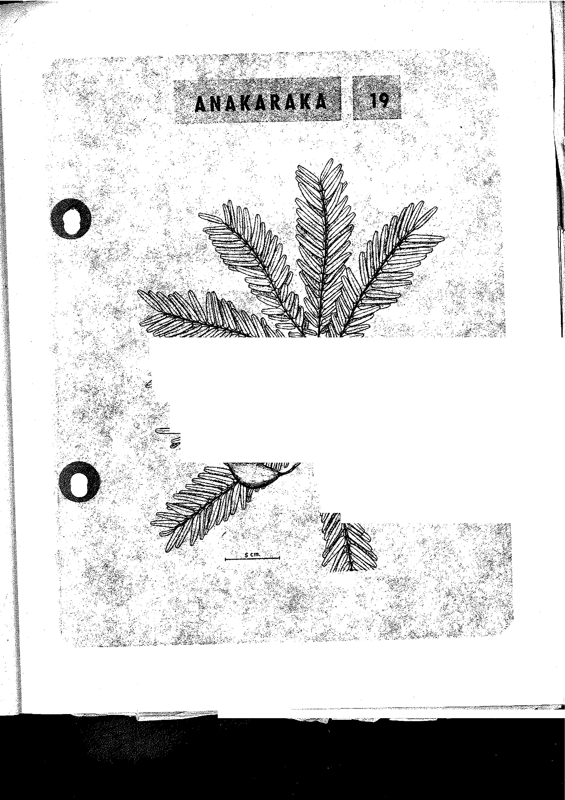
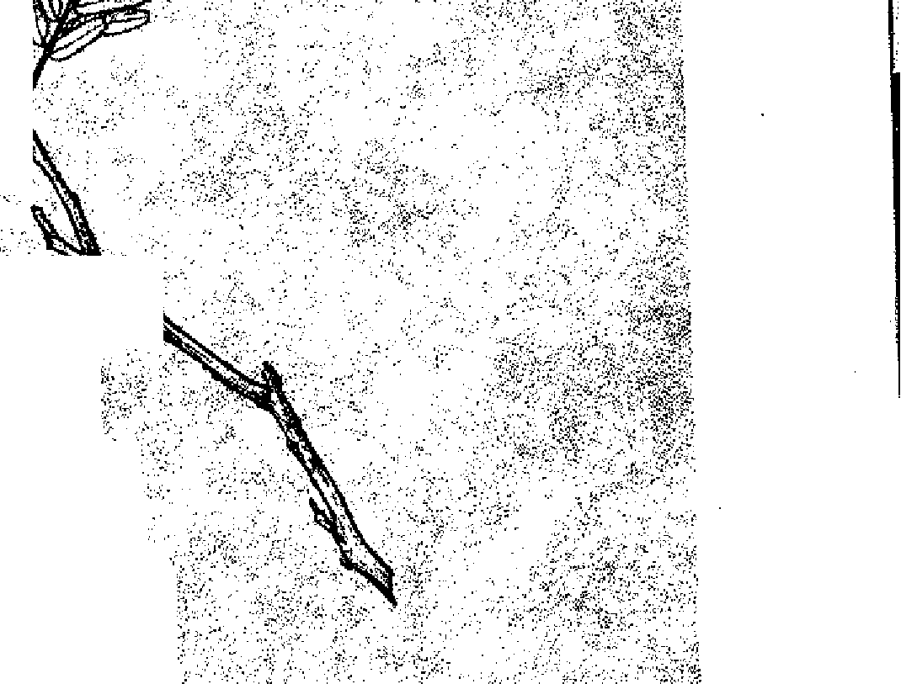
Z.F.,e, •
tk,_{z1,\}
Watt
wydeizer_{i}à»
Meiteree
„_{elfe}- ,
of,
PAEAVALONKAZO
ARBRE SUE PIM


virens - zArrnomum
Sien que d'autres arbres portent le mgme nom malgache qui fait allusion aux épines présentes sur leur tronc et leurs rameaux, le terme de "Fahavalonkazo^{l}' s'applique très généralement â diverses espèces de Soeitharyieen dont Zanthoxyium rhoueenotii dans la forgt de l'est et Zeszthoxylunt Teihanimposa dans l'ouest, ce dernier, s'appelant aussi '^{I}N.onongo".



En dehors du caractère remarquable constitua par les épines rencontrées sur les branches et la tige principale, les ^{u}Pahavalonizaso" Peuvent se retonnartre à leurs feuilles pennes, alternes, rassemblées plus ou moins vers le sommet des rameaux.
On les rencontre sur les deux versants de l'Ile et c'est surtout dans la forgt occidentale qu'il*atteingent des dimeniiions importantes et des formes très régulières.

'BOIS
L'aubier beige griatre est distinct du bois ^{parfait} marron jaune présentant _{aussi} ^{parfois} des reflets veratres ou mordorés. La section transversale montre un parenchyme en couches tangentielles étroites en limite d'accroissement. Les pores contiennent des &épata blanchâtres, le grain est grossier.
UTILISATIONS TRADITIONNELLES
Lee eaPéces poussant dans la foret de l'ouest Split Plus connues et plus /appréciées que celles de la forgt orientale. Les Irahavalonkazo^{n} sont assez intensément utilisés dans la construction plusieurs menuiseries des centres urbains de la egte ouest le travaillent couramment, en parti,- culier pour là confection de portes et fengtres. Il entre également dans certains ⁻ateliers de charpente de marine et est encore utilisé en Caisserie.
CABACTERISTIQUES TECIEINIQUES
, '
Quaiités physiques et mécanique*
Bois tendre et léger. Retrait moyeni
Nervosité moyenne.
Point de saturation normal.

Adhérence moyenne. Pissilité moyenne.




Catégorie supérieure pour un bois léger à la résistance en compression de fil.
Cote de flexion statique forte.
Elasticité moyenne.• Résilience moyenne.
4Waitde tschnologiquos
Collage : très facile.
Clouage : les clous s'enfoncent facilement mais n'ont qu'une
tenue moYenne.
Peinture : sans diffaulté.
UTILISATIONS RATIONNELLES
La lecture des caractéristiques, physiques et mécaniques pourrait laisser croire que les diverses qualifications de moyenne forment au total un bois sans brio. Ce serait souseestimer ces "Fahavalonkazo" car si, leurs qualités ne sont supérieures à la moyenne que dans le domaine des cotes de compression et de flexion, cet avantage est très appréciable en lui-mène et il n'est diminué par aucun défaut dans d'autres domaines : le fait que les propriétés de rétractibilité en particulier soient très acceptables rend finalement ce bois intéressant pour de multiples usages.
- . •
En tout premier lieu, la menuiserie y trouvera un bon matériau de travail et de finition faciles. La légèreté alliée aux résistances mécaniques satisfaisantes désigne encore ces bois pour une utilisation importante en charpente classique, clouée et vraisemblablement
lamellée-
collée. Une fabrication de panneaux lattés trouverait dans cette essence la fois de quoi confectionner les lattes intérieures et les faces externes, car des tentatives de déroulage par une firme qui était installée dans un massif de la région de Majunga ont été couronnées de .succès.
Les dimensions des arbres étant également favorables eine, que leurs formes régulières, on peut penser que la fabrication de panneaux contreplaqués soit très possible. Une seule réserve est à faire en ce domaine: elle concerne la difficulté de gatantir un approvisionnement très important, limitant ainsi les projets envisageables à une unité d'assez faible capacité dont la production devrait viser le marché intérieur seul, faute d'atteindre le seuil élevé exigé pour une usine de grande dimension. La localisation des arbres intéressants restant sur le versant occidental, le transport de ces bois vers les centres de consommation des Hauts-Plateaux est pour l'instant problématique; on serait donc amené à prévoir leur transformation dans des centres tels ^{que} Majunga ou Antsohiby.


DOCUMENTS


Essai d'introduction
la Flore forestière, de Madagascar
(R. Capuren).
Ecbantillons botaniques.
Coupes anatomiques.

Essais physiques 'et mécaniques sur six échantillonnages différents.
Echantillons de bois.
Fiches anatomiques.



egee2.e.---see.eeezweezzà'"sz,emfaeeemr,ae:eeaw.,:.-::.ceemauve:::?yr:mffz::,er..*gm:::,.:::k,z, ............................................
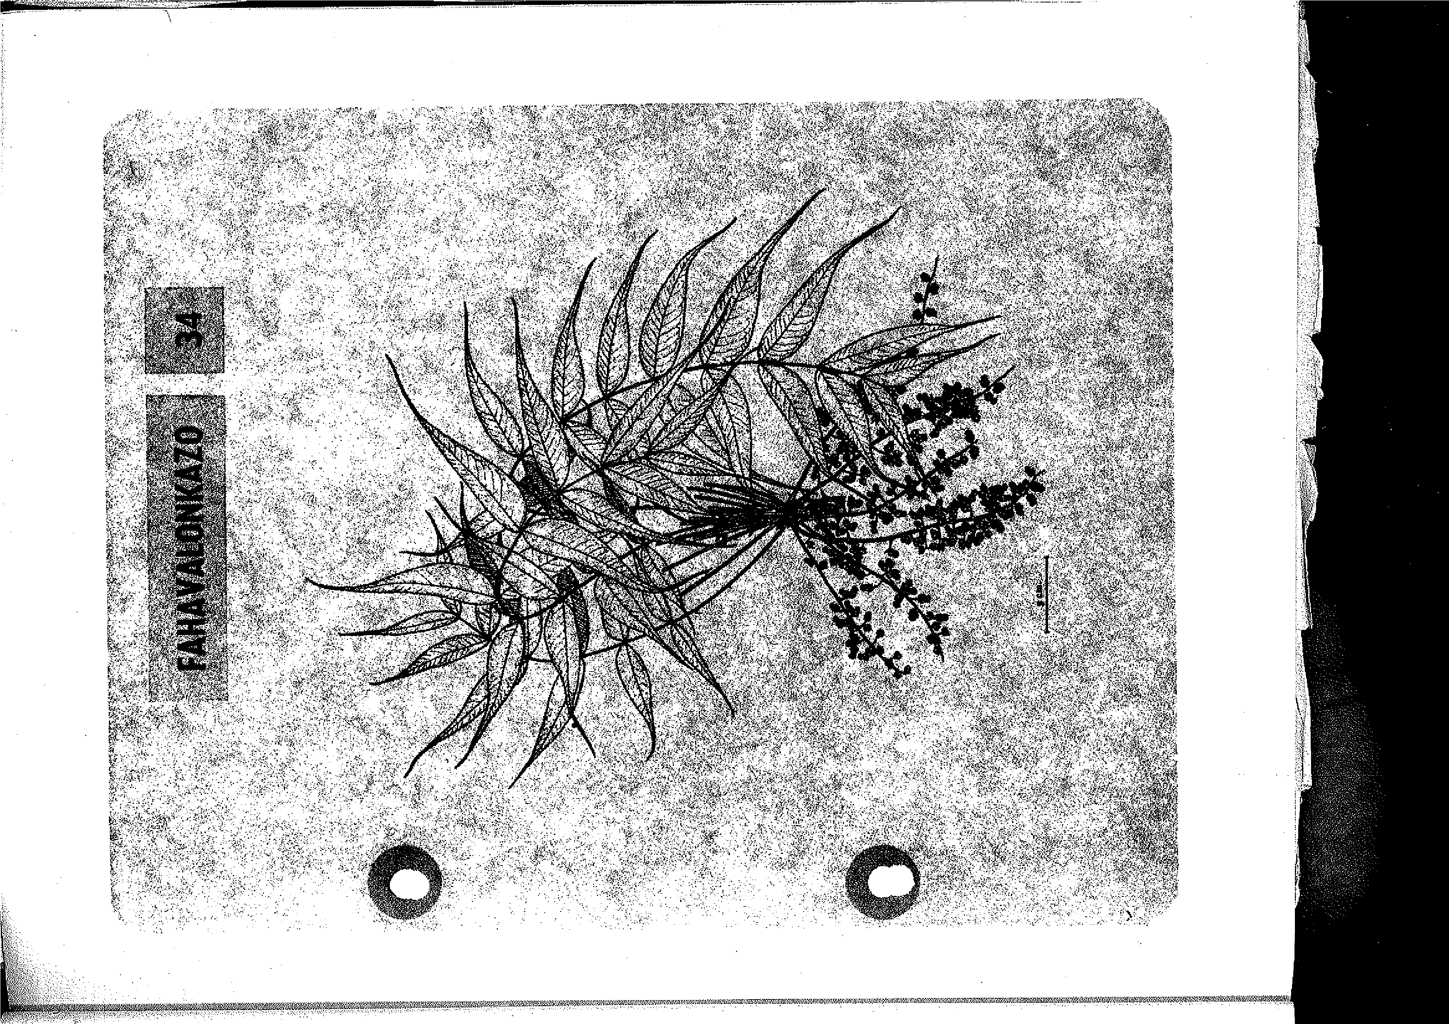

Familles Ebénacées.
Identité •: Le genre DiosPyroà dé la famille des Ebénacées comporte plusieurs espèces endémiques à Iftdagascar;.
Les noms verneetilaires lei Plni fréquemment utilisés sont "Bazomainty" (Bois.ècoeur très noir). bampingo (bois à odeur forte).
Arbre sur Pied.
Arbres ou arbustes toujours verts ou, plus rarement à feuillage caduc; se rencontrent la. fois dans le domaine oriental et dans lé domaine Occidental'de Vile sons forme d'eseces'veriéea.
L'écorce est souvent de teinte Claire, grietre, légèrement crevassées, jaune sur sa tranche interne.
Let feUilles sont alternées .ou rarement subopposées.
Les fleura sont dioïques, solitaires au disposées en glumerules en cimes simples.
B o î s. L'aubier très épais chez les jeunes arbres, mais souvent réduit sur les très vieux sujets, assezclair est bien différencié du bois parfait qui est très foncé, devant complètement noir. Le grain est très fin_{e} les fibres ondulées et le contre fil sont fréquents. L aepect est en général très homogène.
Utilisations traditionnelles.
Le bois d'ébène est très utilisé en sculpture, bois de couleur noir, se polissant très bien. A cause de sa bonne durabilité naturelle il est utilité en milieu rural pour la construction des cases et essentiellement les pièces en contact avec le sol.
CARACTERISTIMES TECHNIQUES
Qualités physiques et mécaniquée..
Elles ont été étudiées sur des échantillons du nom vernaculaire :
Mempingo et Hezomainty,-
- Bois très dur et très lourd'
- Retrait élevé,
- Nervosité élevée
- Point de saturation normal.
BAZOMAINTY MAIlPINGO (1)10SPYROS)

HAZOMAINTY
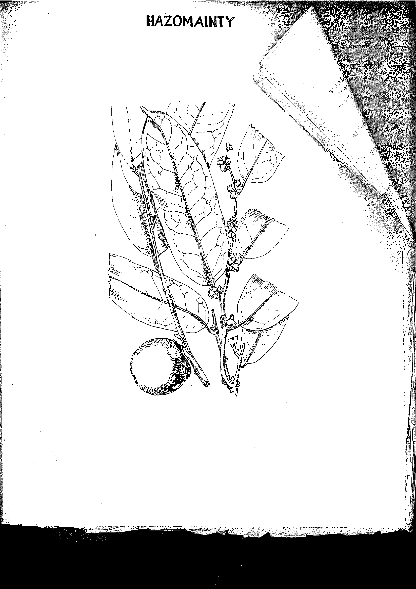


HAZOMALANGA

Cette essence ne donne lieu à aucune confusion pour sa détermination précise jusqu'à l'espèce : une seule difficulté peut se présenter, à propos du second nom vernaculaire rencontré pour désigner l'fiermindia Vôyroni, a savoir "Bazomalany". Il se trouve, en effet, que cette appellation couvre également un certain nombre de bois odorants d'appartenances botaniques très variées (Légumineuses, Rhizophoracées, Placourtiacées, etc.), provenant tous des régions orientales de l'Ile. Mais ce rapprochement n'est que formel et superficiel : il ne crée pas de difficulté réelle car l'espèce végétale Bernandia Voyroni, autant que le bois qu'elle fournit, présentent suffisamment de caractères originaux pour qu'on ne puisse les confondre avec autre chose.
HERNANDIACEES-HERNANDIA VOYRONI


ARBRE SUR PIED
Espèce typiquement occidentale; les feuilles sont entières, à nervation palmée, leur forme générale ressemble è celles des feuilles de peuplier, elles sont caduques.
L'écorce, extérieurement gris-blanchâtre, est épaisse, et jaunâtre à l'intérieur. Les fruits portent deux ailes.
Très exploités, en particulier dans l'ouest de la province de Tuléar et le sud de la province de Majunga, les "Hazomalanga" de gros diamètres se font très rares.
BOIS
L'aubier est bien différencié du bois de coeur..: ce dernier est jaunâtre à brun, â fibre souvent bien droite, à grain grossier et à odeur très aromatique et persistante : cette odeur caractéristique vaut à l' "Hazomalanga" le nom commun à Madagascar de "Faux Camphrier".
UTILISATIONS TRADITIONNELLES
De tous temps 1' "Hazomalanga" a été extrâmement prisé comme bois de 1.,eenuiserie et d'ébénisterie ordinaire, è cause de sa facilité de travail et d'assemblage, et très apprécié pour son excellente tenue aux termites.
La tenacité de son odeur et sa propriété d'éloigner ..tous les insectes le font rechercher pour la confection de malles ou coffres devant contenir des vatements ou des denrées pour lesquelles la rémanence de l'odeur n'est pas un inconvénient. La renommée de l'"Retomalanga" dépasse. les limites de Madagascar, car depuis longtemps on en a exporté vers les Indes et vers la Chine où il était utilisé comme bois de cercueil.
L'industrie du dgroulage trouverait sans doute dans l'"Hazomalanga un matgriau de choix, ralgrg son n'air!, un reu plus prosier nu'il n'est
souhaitable rour cet emploi, les autres caraeteristinues étant fort conve.
nables.
Le gasnillage des arbres de gros diamètres Pour des utilisations de cleuxième ordre est⁻L⁷i encore incorratible avec une valorisation éventuelle
rar dgroulape.
DOCUMENTS
Essai la rlore Forestière
de Madagascar
-
(R..CaPuron)
FchantillonSbOtaniOiies: „.oupes:anatominues. ChantillonS de bois.,:
Fasais.,physintiés etjrigcanues sur deux gchantillonnapes différents 4"5ar::'le
'Fichea'anatOminueb


L'industrie locale et les besoins de la construction autour des centres urbains, en particulier dans l'ouest de la province de 'Tuléar, ont usé très largement de cette espèce nrovidentielle nui est devenue,rare è cause de cette consommation excessive.
CAPACTERTSTI^UEg TECHNIQUES
rivaiitês 7^{-,7}-Jomec et mrIcanques
7,ois très tendre et très léger.
- etrait faible,
- ervosité faible è moyenne. :oint dP saturation normal Adherence forte è, moyenne. Fissilite moyenne .è forte. Catégorie inferieure è moyenne, pour un bois très tendre, en rgsistance
a compression de fia.
Cote de flexion statinue moyenne.
Flasticite forte ^{I} moyenne.
Pesilience roYenne.
tec''noiocauei.e
TTsinqge : facile.
Collage : assez facile.
Teinture è l'huile : facile rai, très gros Pores. Tenue des vis de 4 x 30 : ⁰9 1-ilo7s.
Venue des clous : très facile ^{I} clouer mais l'adhérence des rointes est faible.
C` on
Résistance aux pourritures assez bonne.
'Résistance aux insectes des bois• secs et aux termites excellente.
UTTLISAmTO⁻r PAMPNELLES
Toutes les nualites exigées pour un bon bois de menuiserie se trouvent réunies chez 1"Pazomal-onga", dont ln seule imperfection eventueale Pourrait
xmtrouvee dans sa très faible dureté : il convient loginuement de le réserver Pour la confection rle panneaux de Portes, d'intérieur, de panneaux lattes, de plafonds, et de manière générale pour la menuiserie legère plutôt sue Pour l'emploi en montants de menui;series et d'buisseries.
Il peut étre utilisé en charpente moyennant l'emploi d'enuarissages plus forts oue Pour dés pièces en sapin, mais il Paraît surtout ,lue sa veleur et sa rareté croissante doivent l'écarter .des utilisations les moins nobles en mettre
Profit ses nualités particulières en menuiserie fine. o1 la matière première est valorisée au maximum; il serait particulièrement rationnel de l'utiliser le
nlus dans la fabriration Fie barmettes d'encadrement, de meulures, de em,
parties visibles dans l'areublerent, en le soutenant par des pièces prises dans un bois plus dur pour les parties exigeant une grande solidité (pieds, angles, etc.).
'En tout état de cause, il faut considérer sue la recherche de ce bois rour la caisserie rePresente un gaspillage fâcheux.
Z 0 14,A A ?:15
RNAND S-rBERNANDIA VOYRONI
tl_{o}n:₎pr une seule difficulté peut se présenter,
,propos du second nom vernaculaire rencontré pour désigner l'Hermandia Voyroni, à savoir "Hazoinalany'^{t}. 11 se trouve, en effet, QUC cette appellation couvre égalenlent un certain nombre de J,ois odorants d'appartenance botaniques très variées (Légumineuses, Rhizophoracées, F1.aeourtiacées,
ted rovenanttOui..-
ormel et superficiel . il ne crée pas de difficulté réelle car l'espàce végétale 1ermandia Voyroni, autant que le bois qu'ell Quen't;PréSentent'oeee=ïee4,4,e..à#d[s017.0--...,.s1::.ideixbeip9.4g„._ ne puisse les ••.•confondreavec autre chqs^{e}•••••"
E SUR: Z1
spece ypi_{q}uement odc dente e es feuilles sont enti,r_{7.:s}
nervation palmée, _{leur} forme générale à, ressemble ce es des feuil
e peuplier, elles sont caduques
L'écorce, extérieurement gris -blanchstre, est épaisse et _{j}a
natre Intérieur. las fruits portent deux ailes.
ras exProites u-ParticUlier dans1 Quest de-,-1.a. province
Tul.esr le sud de province 'de biajun_{g}a e Ra zomalan s de _{g}ros
diamètres se font- trü s rarés
-BOIS
bois Ill„.⁻g....e:1;':-. • ⁴
aubl.ex......Ç4#.E.:UelY'4neelee. '¹¹"^{1:è.l}'^{e.:;}"::^{4e}'^{éeir} .:."
7 erSIStante .cette:°.......,;::.........-"k..-:64iiheee.
1t. ^{:..':.i..}"...:^{.1i}•^{-.}:^{1..}'⁻':^{.7}::-,.:-L:.6Ï''..4.'.::.:t.'..3.:..cioe:.,.. .r. ::,::.:"P„'„.::,..„........,.,......„.àï..ààsae àe...-,e⁻é:,..:....:::a „:- ::..... - ---
_{oete.....},_{,t.4...,:.........}:.,^{-.}..,...i......a_{....014}:::::::;::::.......^{bien}
^{-.}...:.......:H⁻⁻⁻:-.....:CaraCteel,S.:ç.....q.,.- .,.... -taut
.....i!.1 eak_{oma}la_{g} le ---
UTILISATIONS TRADIT10
14.,.
De - 9'#...:...'teilee;- a...ïoalangas..-:,..a.,...:e. .e.:::##éi⁻iih.,..;41.e....se.,.?P:?,
..„..„.:...ipl...".....$.... ..::.,:-,.4.;é...m.„.é....h..::....e.:-..
menuiserie et t,,'.d'ébénisterie ..Ore.ii:#e.....:„.4. 44ïd.e.:Ye.eé41
de.trâVail:it'd'aggmbi4ge et2tréeaPPréCiéiOirJàOh:ekéèiïenCe2ten4 aux termites
.-
a'-teUatite .
.-insectes devani
,
contenir des
l'odeur n'estiï. •un nconvéuient La rerominée de l"liazomalanga" dépasse
les limites de Indes et vers était:utilise- coule,bois de.:.cercue


industrie :dérO⁻Ulage.:trouVerai't, 'sans zornalanga .
. • • • •• • . • • • •...
⁻•.:111..:".pijà,teT'1e,71);' :dé choix, . .^{Sen} • • peur plus .gre•-•
si er...qe il n'est...'
emploisou aitable cour cet, , leS.E,utreS •caràçtéri étant
fOrt. ConVe"-
-•• • :. •
Le gaspillage des arbres de gros .diamètréS peur des utilisations
deuxième là., encore incompatible avec • une valori'sati'on; 'éventuelle
- .- - -
par le déroulage
:ES sa2 d'•intreducti on a* la Fibre Fores ti ere de Madagascar'
Çapuron ) .
Echantil.lons botaniques.
Coupes anatumiques
Eehantillens de boi
Ess.ai s, mihysiques et mécaniques sur deux 'é chantillermages différents

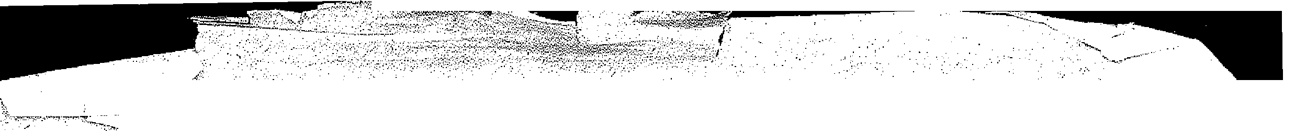
UTILISATIONS RATIONNELLES-
Toutes les qualités exigées pour un bon bois de menuiserie se trouvent réunies chez l'"Hazomalanga", dont la seule imperfection eventuelle pourrait être xmtrouvée dans sa très faible dureté : il convient logiquement de le ré
server pour la confection de panneaux de portes, d'intérieur, de panneaux lat
tés, de plafonds, et de manière génb"rale pour la menuiserie légère plutât que
pour l'emploi en montants de menuiseries et d'huisseries,
Il peut être utilisé en charpente moyennant l'emploi d'équarissages plus forts que pour des pièces en sapin, mais il .parait surtout que sa veleur et sa rareté croissante doivent l'écarter des utilisatiàns les moins nobles en mettre à profit ses qualités particulières en menuiserie fine, Où 'la matière première est valorisée au maximum; il serait particulièrement rationnel de l'utiliser le plus possible dans la fabrimation de baguettes d'encadrement, de moulures, de lm
parties visibles dans l'ameublement, en le soutenant par des pièces prises
dans un bois plus dur pour les parties exigeant une grande solidité (pieds
angles, etc.).
En tout état de cause, il faut considérer que la'recherche de ce bois
pour la 'caisserie représente un gaspillage fâcheux.
Collage :.assez facale.
Peinture à l'huile : facile mais très gros pores. Tenue des vis de 1 x 30 : 99 kilogs.
Tenue des clous : très facile à clouer mais l'adhérence des pointes est
faible.
Conservation
Résistance aux pourritures assez bonne.
Résistance aux insectes des bois secs et aux termites : excellente.

L'indüStri.é locale et leS.besoinb'de la constructibnautotirdes centres
,...--urbains, én particulier:dans l'ouest dé la proVincé de Tuléar, ont. sé.très
largement de,cette espèce:providentielle:qui est devenue rare à cause de cette
Consommation.'excessive.
CARACTERISTIQUES TECHNIQUES
Qualités phpailues et mécaniques
Bois très tendre et très léger. Retrait faible.
Nervosité 'faible à'moyenne Point de saturation normal? Adhérence forte à moyenne. Fissilité moyenne à forte.
Catégorie inférieure à moyenne, pour un bois très tendre, en résistance
à la compression de fil,
Cote de flexion statique moyenne.
Elasticité forte à moyenne. Résilience moyenne.
Qualités technologiques Usinage : facile«

,f>
HAZOMALAUGA
IDENTITÉ
HERNANDIACEES-HERNANDIA VOYRONI
Cette essence ne donne lieu à aucune confusion pour sa détermination précise jusqu'à l'espèce ; une seule difficulté peut se présenter, à propos du second nom vernaculaire rencontré pour désigner l'Hermandia Voyroni, à savoir "Hazomalany". Il se trouve, en effet, que cette appellation couvre également un certain nombre de bois odorants d'appartenances botaniques très variées (Légumineuses, Rhizophoracées, Flacourtiacées, etc,), provenant tous des régions orientales de l'Ile. Mais ce rapprochement n'est que formel et superficiel : il ne crée pas de difficulté réelle car l'espèce végétale Hermandia Voyroni, autant que le bois qu'elle fournit, présentent suffisamment de caractères originaux pour qu'on ne puisse les confondre avec autre chose.
ARBRE SUR PIED
Espèce typiquement occidentale ;.les feuilles sont entières, à nervation palmée, leur forme générale ressemble à celles des feuilles de peuplier, elles sont caduques.
L'écorce, extérieurement gris-blanchâtre, est épaisse, et jaunâtre à l'intérieur. Les fruits portent deux ailes.
Très exploités, en particulier dans l'ouest de la province de Tuléar et le sud de la province de Majunga, les "Hazomalanga" de gros diamètres se font très rares.
BOIS
L'aubier est bien différencié du bois de coeur : ce dernier est jaunâtre à brun, à fibre souvent bien droite, à grain grossier et à odeur très aromatique et persistante : cette odeur caractéristique vaut à l'"Hazomalanga" le nom commun à Madagascar de "Faux Camphrier".
UTILISATIONS TRADITIONNELLE
De tous temps l'"Hazomalanga" a été extrememeni prisé comme bois de menuiserie et d'ébénisterie ordinaire, à cause de sa facilité de travail et d'assemblage, et très apprécié pour son excellence tenue aux termites,
La tenacité de son odeur et sa propriété d'éligner tous les insectes le font rechercher pour la confection de malles ou coffres devant contenir des yétements ou des denrées pour lesquelles la rémanence de l'odeur n'est pas un inconvénient. La renommée de l'"Hazomalanga" dépasse les limites de Madagascar, car depuis longtemps on en a exporté vers les Indes et vers la Chine où il était utilisé comme bois de cercueil.

L'industrie locale et les besoins de la construction autour des centres urbains, en particulier dans l'ouest de la province de Tuléar, ont usé très largement de cette espèce providentielle qui est devenue rare à cause de cette consommation excessive.

CARACTERISTIQUES TECHNIQUES
9u.q;ies,p4S.44e0;emOceySques
Bois très tendre et très léger. Retrait faible.
Nervosité faible à moyenne. Point de saturation normal. Adhérencelerte à Moyenne.
Pigisilité:moyenne â4orte.
Catégorie inférieure à moyenne, pour un bois très tendre, en lacompression de fil.
Cotede flexion étatique moyenne.
Elasticité,forte à moyenne.
Résijienç.e reYgnne.
Quaites technoiogiques
Usinage : facile.
Collage z assez facile.
Peinture à l'huile : facile mais très gros pores.
Tenue des vis de 4 x 30 z 99 Kilogs.
Tenue des clous z très facile à clouer mais l'adhérence des
pointes est faible.
Conser=vation
Résistance aux pourritures assez bonne.
Résistance aux insectes des bois secs et aux tetmitee z excellente.
UTILISATIONS RATIONNELLES
Toutes les qualités exigées pour un bon bois de menuiserie se trouvent réunies chez l'"Hazomalanga", dont la seule imperfection éventuelle pourrait être trouvée dans sa très faible dureté z il convient logiquement de le réserver pour la confection de panneaux de portes, d'intérieur de panneaux lattés, de plafonds, et de manière générale pour la menuiserie légère plutat que pour l'emploi en montants de menuiseries et d'huisseries.
Il peut être utilisé en charpente moyennant l'emploi d'équarrissages plus forts que pour des pièces en sapin, mais il parait surtout que sa valeur et sa rareté croissante doivent l'écarter des utilisations les moins nobles et mettre à profit ses qualités particulières en menuiserie fine, où la matière première est valorisée au maximum; il serait particulièrement rationnel de l'utiliser le plus possible dans la fabrication de baguettes d'encadrement, de moulures, de parties visibles dans l'ameublement, en le soutenant par des pièces prises dans un bois plus dur pour les parties exigeant une grande solidité (pieds, angles, etc.)


_{pa}gn tout état de cause, il faut considérer que la recherche de ce bois_{i}rla caisserie représente un gaspillage fâcheux.
L'industrie du déroulage trouverait sans doute dans l'Hasomalange un matériau de choix, malgré son grain, un peu plusigrossier qu'il n'est souhaitable pour cet emploi, les autres caractéristiques étant fort convenables.
Le gaspillage des arbres de gros diamètres pour des utilisations de deuxième ordre est là encore incompatible avec une valorisation éventuelle par le déroulage.
DOCUMENTS
⁻Essai d'introduction à. la Flore Forestière de Madagascar
Capuren);
Echantillons botaniques.
Coupés anatOmiquea.
Echantillons de boià.
Essais physiques et mécaniques sur deux échantillonnages
:⁻.différetutépar le
Fiches anatomiques
.r. ' cicseur :
les slintlteii
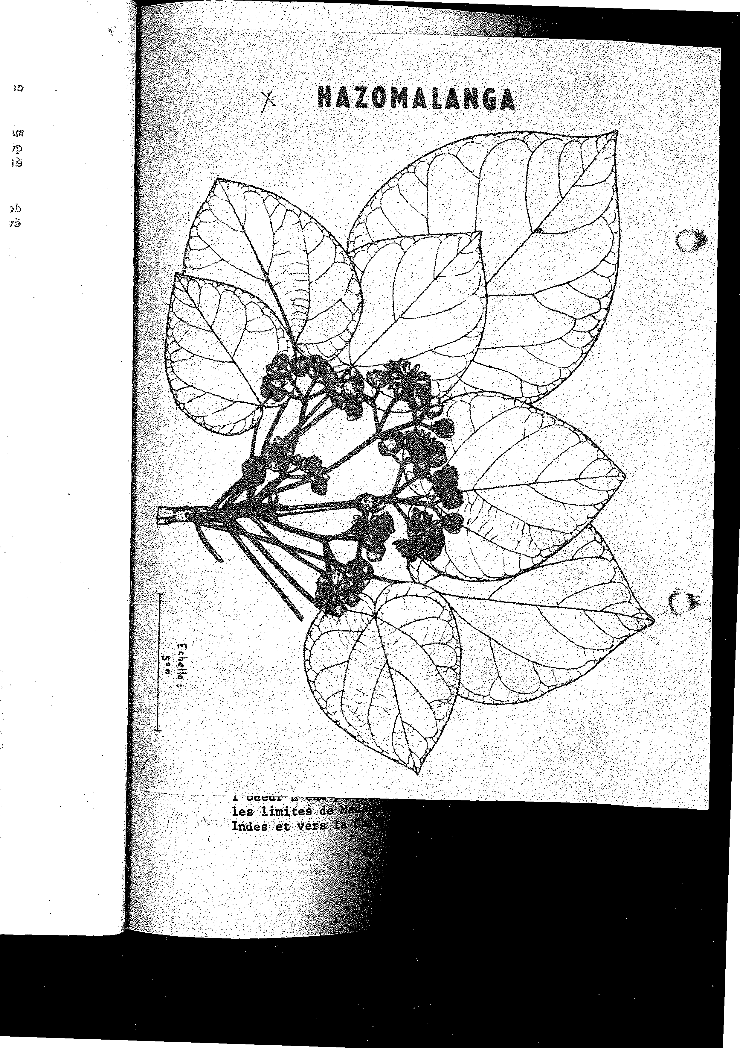
HAZ014 N⁻ G
IDENTITÉ
HERNANDIACEES-HERNANDIA VOYRONI
Cette essence ne donne lieu à aucune confusion pour sa détenu. nation? précise,jusqu'à Vespèce ; une seule difficulté peut se présenter à Propos du second nom vernaculaire rencontré ^{pour} désigner l'Hermandia
Voyroni, à savoir "Hazomalany". Il se trouve, en effet, que cette appelletiou couvre également un certain nombre de bois odorants 'd'appartenances botaniques très variées (Légumineuses, Rhisophoracées FlacOurtiacées etc.), provenant tous ,des régions orientales de l'Ile. Mais⁻ce rapproche ment n'est que formel et superficiel .:il _{ne cr}é_{e pas} 4_{e} d_{i}ffi_{cu}l_{t}é,
réelle car l espece végétale Eermandia Vcyroni, autant que le bois qu elle fonrniir •'présentent suffisamment de caractères originaux pour qu'on ne Puisse les confondre avec autre chose.
ARBRE SUR PIED
Espèce typiquement occidentale , les feuilles sont entières, nervation palmée leur forme générale ressemble à celles des feuilles de ^{peuplier,} elles sont caduques
eçorce.,.extérieureMent.SriS7blaUchgtreie épaisse nâtre.:-.⁻àl intérieur. bes,fruita⁻Portent'deUXYaileà:
e
. _ .
TrèS.expIoités.,-enparticUlier'dans1'ouest de:la::province4e. luteerHetqestedeY:laPrOY4leedeqqalunga,. lesY!RaSOmalangedegrns ;
diamètres,-Se.,fOntrèé.:r_{e}ares...: - -
:-.
BOIS
L aubier est bleu differencie du bols de coeur ce dernier
est jaunatre à brun, à fibre souvent bien droite, à grain grossier et à
odeur très aromatique et persistante : cette odeur caractéristique vaut
1 Razsmalanga" le nom commun 'à Madagascar de "Eaux Camphrier"
-UTILISATIONa-TRADITIONNELLES.
De tous ^{temps} _{1"Hazomalangal} ª été extrgmement Prise comme
bois de menuiserie et d'ebénisterie ordinaire à cause._ de sa facilité
de travail et d'assemblage, et très apprécié pour son excellence tenue
aux termites.
e_desop.odeur.⁻.et.ssa...prOprieté d^{t}ekigner,tQue-le
, -
,inseCtes....le..fOnt-reshercher-:Pcdr,.laconfeCtiOUHde..MelleSUileOgredfdeVant- contenir`. des VgteMente ou.dee-denréeSPoir IeSqUelleelarémenenCe-de l!Pdeur:n^{i}eat:PaaUn.ineonvénienr...tarenoMmée de 1"¹¹asomalangadéPa.
see
leelimitea...de.:Madagaadarear.,-..dePUialônitempaOherveekpbrtUVerelea.
Indeee VerS oeréueil..


L'industrie locale et les besoins'de la construction autour des centres urbains, en particulier dans l'ouest de la province de Tuléar, ont usé très largement de cette espèce providentielle qui est devenue rare a cause de cette consommation excessive.
;:CARACTERISMIQUE8 TFCHNIZRES'
ualità8 phygiques et meoaniques
ie très tendre et très léger.
Retrait faible.
Nervosité faible à moyenne
Point de saturation normal,
Adhérence forte à moyenne.
Fissilité moyenne à forte.
Catégorie inferieure à moyenne, pour un'bois très tendre, en résistance
à la comrression de fil.
Cote de flexion statioue moyenne.
Elasticité forte à moyenne.
Résilienre moyenne.
Qualités technologiques
Usinage : facile.
Collage : assez facile.
Peinture .à l'huile : facile mais très gros pores.
Tenue des vis de 4 x 30': 99 kilogs.
Tenue des clous : très facile à clouer mais l'adhérence des pointes est
faible.
Conservation
Résistance aux pourritures assez bonne.-
'Résistance aux insectes des bois secs et aux termites excellente.
UTILISATIONS RATION7LLES
Toutes les qualités exigées pour un bon bois de menuiserie se trouvent réunies chez l'"Nazomalanga", dont la seule imperfection eventuelle pourrait être retrouvée dans sa très faible dureté : il convient logiquement de le réserver, pour la confection de panneaux de portes, d'intérieur, de panneaux lattés, de plafonds? et de manière générale pour la menuiserie légère plutôt que pour l'emploi en montants de menuiseries_et d'huisseries.,
Il peut âtre utilisé en charpente moyennant l'emploi d'écuarissages plus forts que pour deè pièces en sapin, mais il parait surtout que sa veleur et sa rareté croissante doivent l'écarter des utilisations les moins nobles en mettre à profit ses qualités particulières en menuiserie fine, où la matière première est valorisée au maximum; il• serait particulièrement rationnel de l'utiliser le plus possible dans la fabrixation de baguettes d'encadrement, de moulures, de ma 'parties visibles dans l'ameublement, eh le soutenant par des pièces prises dans un bois plus dur pour les parties exigeant une grande solidité (pieds,
anrles, etc.). r.
En tout état de cause, il faut, considérer que la recherche de ce bois pour la caisserie représente un gaspillage fâcheux.

L'industrie du déroulage trouverait sans doute dans l'"Hazoralanga" un matériau de choix, malgrg son grain, un peu plus grcAsier qu'il n'est souhaitable pour cet emploi, les autres caractéristicues étant fort convenables.
Le gaspillage des arbres de gros diamètres pour des utilisations de deuxiàme ordre est là encore incorpatible avec une valorisation éventuelle par le déroulage.
/ DOCUMENTS.

Essai d'introduction.à la Flore Forestière (B. Capuron),  Echantillong botaniklues. Coupes anatomiques. Fchantillôns de bois.• | de Madagascar
Essais physiqués'et m6can5ques sur deux éàhantillonnages différents par le C.T.F.T..
Fiches anatoriilues
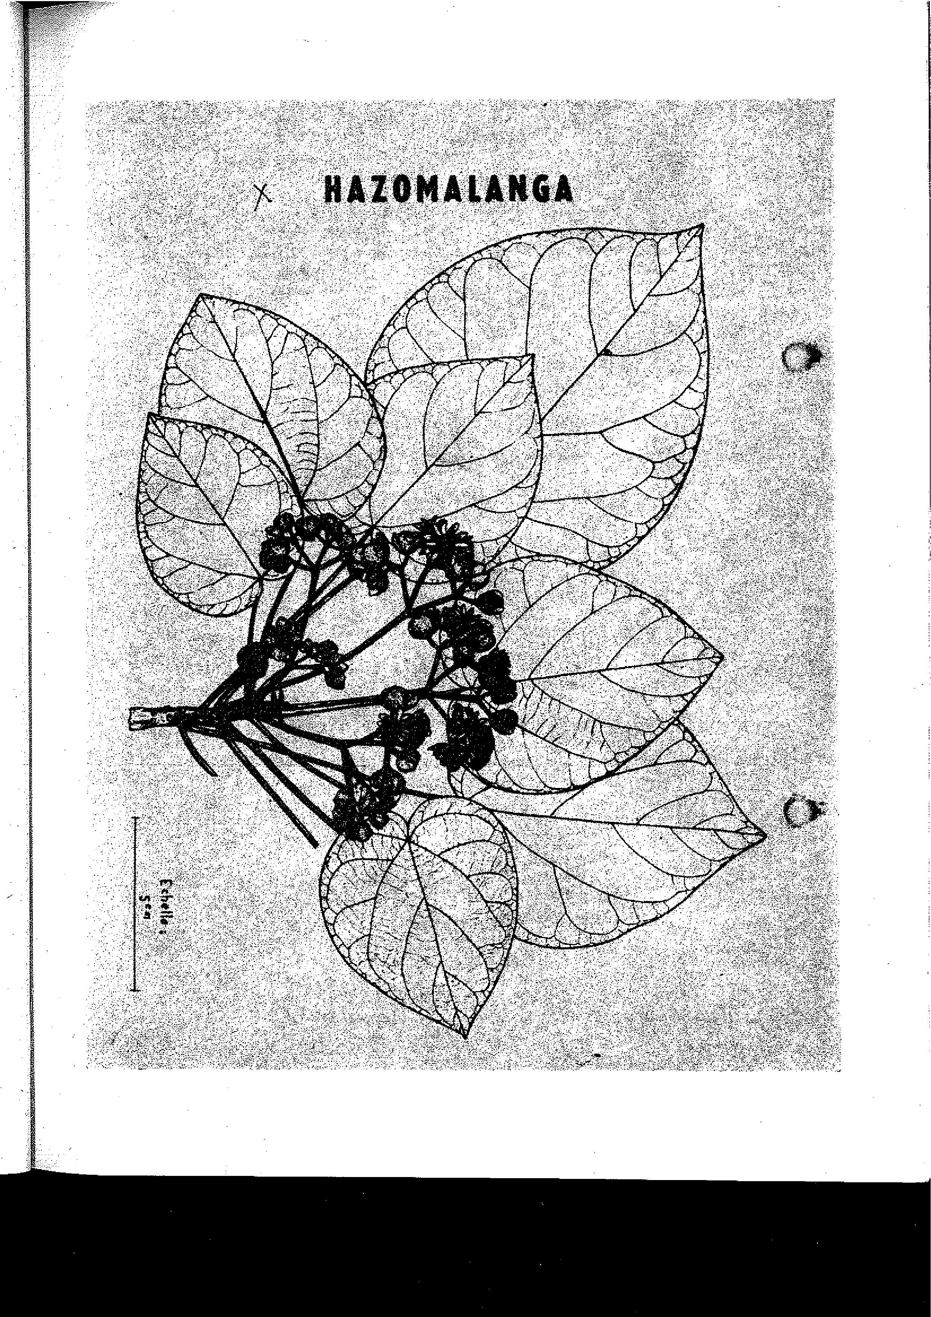
 | HAZOMESA

Identié. Le genre khaya de la famille des Méliacées est représenté
à Madagascar par une espèce endémique qui est le Khaya Madagasca-
rbnsis.
Son appelation ou nom vernaculaire uHazamena^{n}(ois rouge) vient de la couleur de son bois d'un rouge clair- violacé virant eu brun rouge au contact de l'air, le confond â d'autres arbres ayant des bois rouges mais botaniquement très éloignés les uns des autres.
Arbre ;sur pied.
Le Khaya madagascanensis, espèce localisée dans la plaine d'Ambilobe est un très bel arbre à fût très droit pouvant atteindre.: 25 à
30 métres de haut et de tronc de 0m,50 .â plus de i.mètre de diamètre.
L écorce est de teinte claire grisâtre, lisse.
Les feuilles sont composées paripennées, les, fleurs sont en panicules.
Bois. Le bois du Khaya Madagascariensis rouge clair violacé à l'abattage
et au sciage frais vire au brun rouge au contact de l'air et garde cette couleur tout le long de la durée de vie de son utilisation.
La couleur du bois est plus clair sur les sujets jeunes que sur les vieux sujets.
L'aubier est indistinct du bois parfait.; Le grain est fin.
Utilisations traditionnelles.
Le Khaya Madagascar enis pas très fréquent même dans son aire naturelle n'est pas beaucoup utilisé, d'autant plus que la réglementation forestière à Madagascar interdit l'exploitation de cette espèce qu'on essaye de sauvegarder.
Le bois de Khaya mort sur pied est employé en menuiserie et pour la confection de pirogue.
Caractéristiques techniques.
Qualités physiques et mécaniques
- Bois mi-dur et mi-lourd
- Retrait moyen"
- Nervosité moyenne
- Point de saturation bas
- Fissilité faible
- Catégorie normale pour un bois léger è la résistance en compression de fil

- Cote de flexion statique moyenne
- Elasticité bonne
- Résilience faible 2e.“-eititALehiL°1521¹.--⁽¹¹1eA
- Usinage et finition : très facile donnant un très beau poli.
- Collage : très facile
- Tenue des clou et vis : très facile et bonne tenue.
Conservation
Le Khaya e une assez bonne durabilité naturelle.
Utilisations rationnelles
Le KhayaNadagascariensis a toutes les qualités requises pour le tranchage. C'est un bois noble et les feuilles de placage ont leur utilisation qui le valorise le plus. (Il se peut qu'elles seraient moins prisées que les feuilles de placage de Khaya d'Afrique à cause de leurs veines moins accentuées.
Ses qualités technologiques le destinent égalementâ l'ébenisterie.


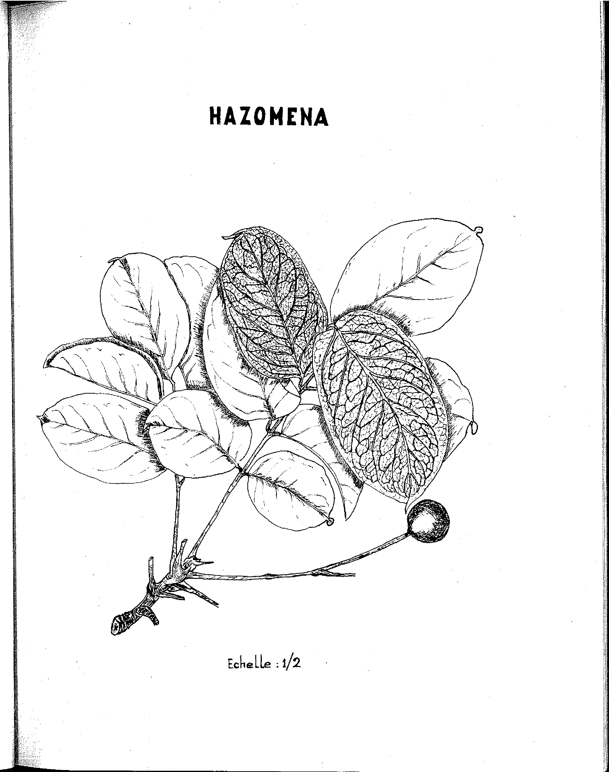

IP?NTITg.

tEektetieÉÉ éiàiPINIEES AFZELIA

'à•
Aucune aMbiguité ne trouble-l'identification•de cette essence, dont la détermination boten4lue'aesgrei,Uneertsin polymorphisme des conduitfeuilles, qui peuvent avoir des dimensions assez 4iUrentes,
distinguer h petites feuilles et⁻des-lentsy" a
grandesfenilliS, male. il:s'agit de la mime ⁻espèce botanique..:•
- •
liesomSJIMm4e44#0e.e.iiconuepeuprès'ciieueetiement
Sont :"Ientse et ""Hintsina",, cote orientale, '"TpateraVine" dans le
Sambirano et "Harondrato dansle'Sud-Est.
ARBRE .:SUR.IE;
Le "Hintsy" est une essence caractéristique des forfts de très basse altitude du domaine oriental et du Sambirano.

son,eet 1.,eeliouvegt-lkeer14.1u vee.s,.trçadumètres de ,beitenr.⁻
La faveur dont cetteessence:::etoujours ,bénéfitié a'amené une certaine raréfaction .dee.hilles.:de grossee.:dimensions-à.dpreximité des ,Centres de ConeOmMation..
,I.!écorcé grisâtre,à brune ;selon :11:age leaHfeuillee ;caduques
composées (2-), 4rà-foliples,. àHiimba,aergettique..,Les. fruitieen gousses
- _
sont EiOuvent de grandes dimensions
n rencontre freçuemineut sur le tronc et les grosses branches des e4crox.esancesy;cylindriques, .4ppelées7R(*eribintsy" atteignant l'écorce seulement ailes attirent lés fourmis.


Le coeur et l'aubier (4 à 5 cm d'épaisseur) sont différencian_{t}, le bois parfait est jaune orangé à brun rougeâtre, plus ou moins clair, avec des reflets. dorés, il rougit en vieillissant. Les utilisateurs distinguent les échantillons à bois foncé et plus dur, nommés "Kovika", des échantillons à bois clair moine dense, nommés "Bariatra".
Le "Hari tr " donne un bois jaune' clair, assez tendre, à fibres
bien droites, facile à travailler et poussant de préférence dans les alluvions et dans les forets denses où il est abrité, alors que le "Kovike" produit un bois, plus foncé, plPe 414r, à fibres enchevêtrées, plus difficile à scier et à travailler que le ulgariatra"; il pousse eu général dans les clairières ou en lisièreî ou dans les forets câtières dégradées et claires.


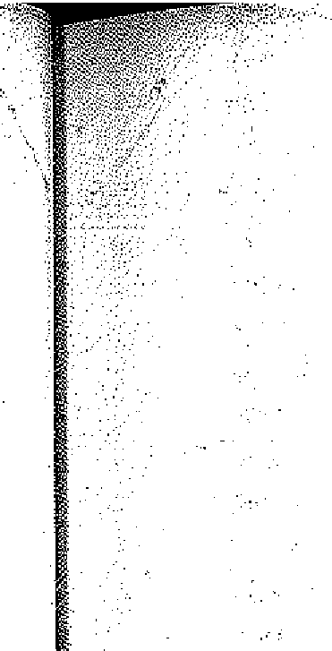 | - ..-.-.'  Ces 'deux:variétés à:Minent dues uniqueMintaim⁻conditions de croissaneeitatle.eia‘,arbre'Peut'préSeeter une moitié "Bariatra" du cati abrite., tet rinitre."KOVike" chi⁻cate.foUetteper le vent.

dépôts de CO4leur'briinei 'jauni:
Le bois de "Hintsy" porte perfois, tmproprement d'ailleurs, le nom de "Gaiac" ou encore de "Teck de Madagascar".
UTILISATIONS TRADITIONNELLES
Le "Hintsy" est depuis très longtemps un des bois les plus recherchés des forets de la côte orientale s on l'emploie aussi bien en charpente qu'en menuiserie, qu'en ébénisterie, qu'en parqueterie, qu'en traverses' da chemin, de fer, qu'en pilots, poteaux, etc.
En construction navale, le "Hintsy" n'est pas spécialement recherché, car il éclate sous les clouages rapprochés, plus que le "Lalona" par exemple, tout au moins dans les-bordés de navires. On l'utilise cependant parfois pour confectionner les grosses pièces telles que les quilles, bien qu'en général le palissandre lui soit préféré.
La durabilité du "Hintsy" en milieu humide le fait rechercher pour les emplois d'extérieur où il. résiste effectivement très "bien, mais son comportement en eaux saumâtres en présence des tarets n'est pas meilleur que celui d'autres bois durs exempts de silice, et la durée de' service des pilets de ponts en "Rintse à proximité des 'embouchures de,fleuves, sur la,é6te Est, ne 'dépasse guère trois ans.
Il est utilisé pour la fabrication des pirogues, des cercueils betsimisaraka; on an;fait également d'excellents bardeaux pour toitures.
Lee ME4trotre rKitroveto" sont des bois ayant poussé
en site rocaille:à.
On,,trouve.fréquemment⁻deadépSts;de
couleur jauneateufte ebrune,Ydans las fentes du coeur.
-.LegraWeSegrossier, très généralement de droit fil, les traces des vaisseaux apparaissent eu clair et contiennent souvent des
CARACTERISTIQUESTECBNIQUES
Qualités phpiiesé • et mécanique
Bois dur et lourd.
Retrait faible.
Nervosité moyenne â faible.
Point de saturation moyen.
Adhérence• moyenne.
Eissilité moyenne à forte.

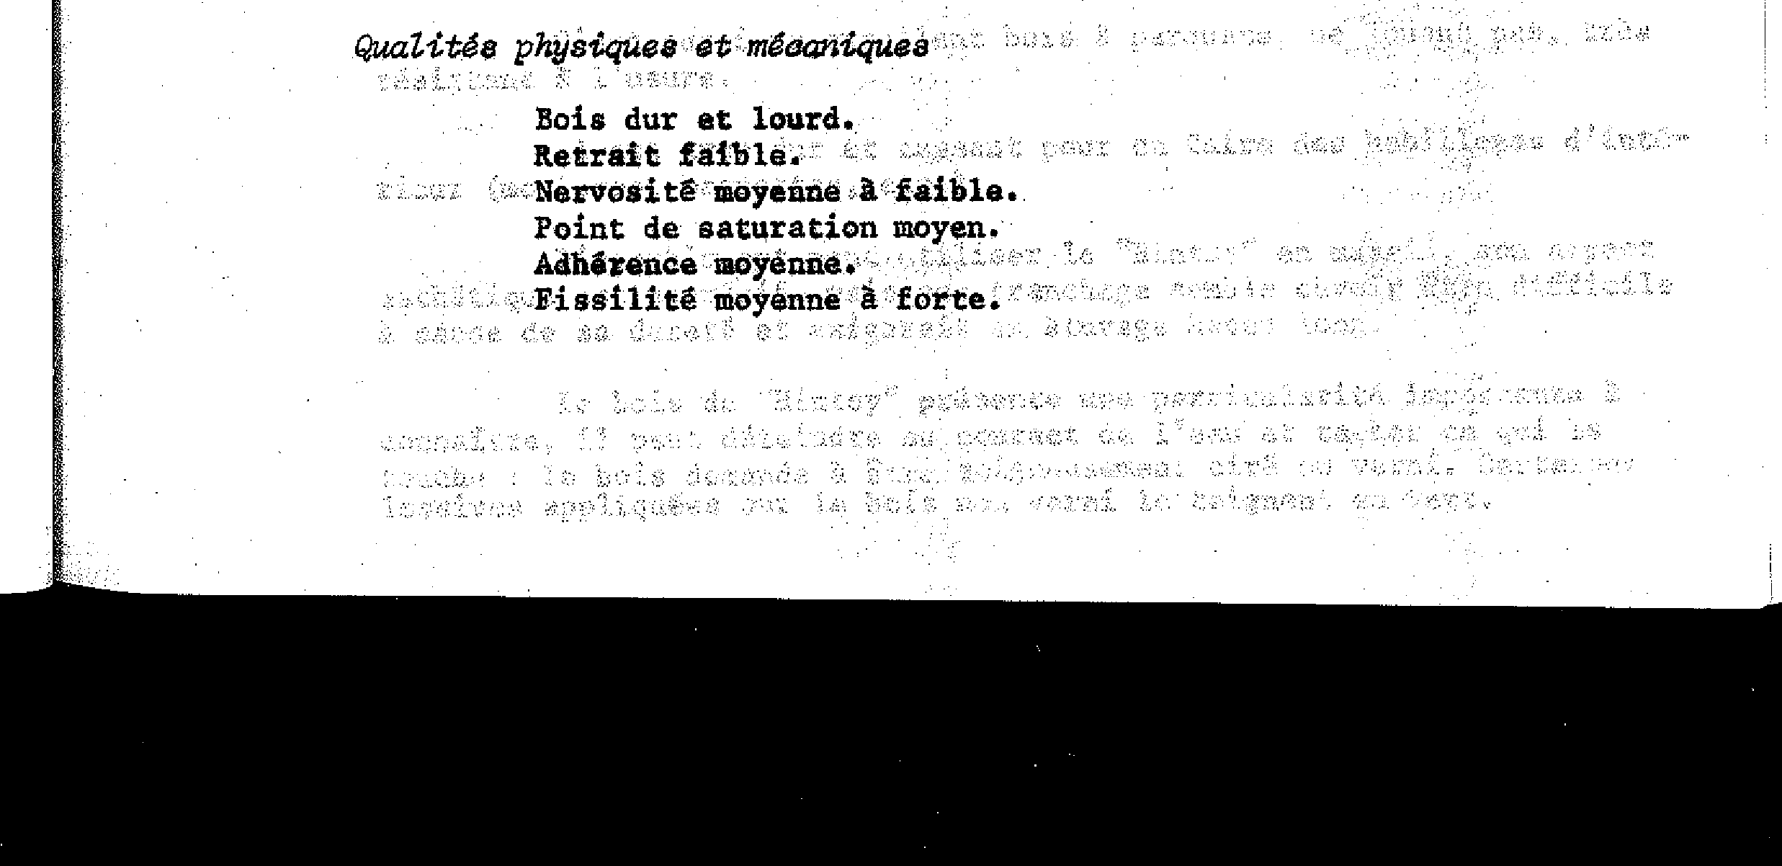


Catégorie supérieure à moyenne, pour un bois
tance à la compression de fil.
Cote de flexion statique moyenne A forte. Elasticité moyenne à forte.
Résilience faible.
Remarque : Les rétractibilités linéaires tangentielle et radiale sont assez peu différentes, ce qui correspond à de faibles déformations au séchage.
sur en faire des babillages d'inté-





Qualités technologiques:

usinage bOis.'ditïr légère-Ment abrasif; finit:à:In bonne. Co] lage 'assez⁻ difficle à la caséine.
facile.
-Tenue" des -vis de -X '30—‘::Z82 glOgs; risques de
lenùé des, clous, diffidile;:à clouer, risque' de _{fentOs} ^{maie} les clous tiennent bien..

Le bois de "Rintay"est très.résistant aux pourritnres, aux insectes' xylophages et aux:terMites.
Conservation
Bois étrangers comparables
Doussie Afzelia Pachyloba (Afrique).
Lingue — ericana
Deng Aetelia Coohinchinensis.
elerbau — Différents .1tsia Asiatiques.
UTILISATIONS RATIONNELLES
Le "Hintsy" convient bien pour la construction de charpentes exposées aux intempéries, les colonnes, pilotis, etc.; c'est aussi un excellent bois de menuiserie intérieure et extérieure, grâce à ses qualités de stabilité du point de vue du retrait.
Il est recommandé pour les menuiseries de luxe, huisseries, fenêtres coulissantes de grandes dimensions, portes extérieures, escaliers, devantures de magasins, etd.
C'est aussi un excellent bois à parquets, ne jouant pas, très résistant à l'usure.
Il est trop dur et cassant rieur (moulures, baguettes ete,),
•
L'ameublement peut Utiliser le'"Rintsy" en malieif, Sen aspect esthétique est apprécii,,maisàoetranthage semble deveirStre.,difficile cause de sa dureté et exigerait un étuvage assez long,
Le bois de "Rintsy" présente une particularité importante à connattre, il peut déteindre au contact de l'eau et tacher ce qui le toue:é lè bois demande à âtre'Yiâigneusement ciré ou. verni. Certaines lessives appliquées sur le bois non verni le teignent en vert.

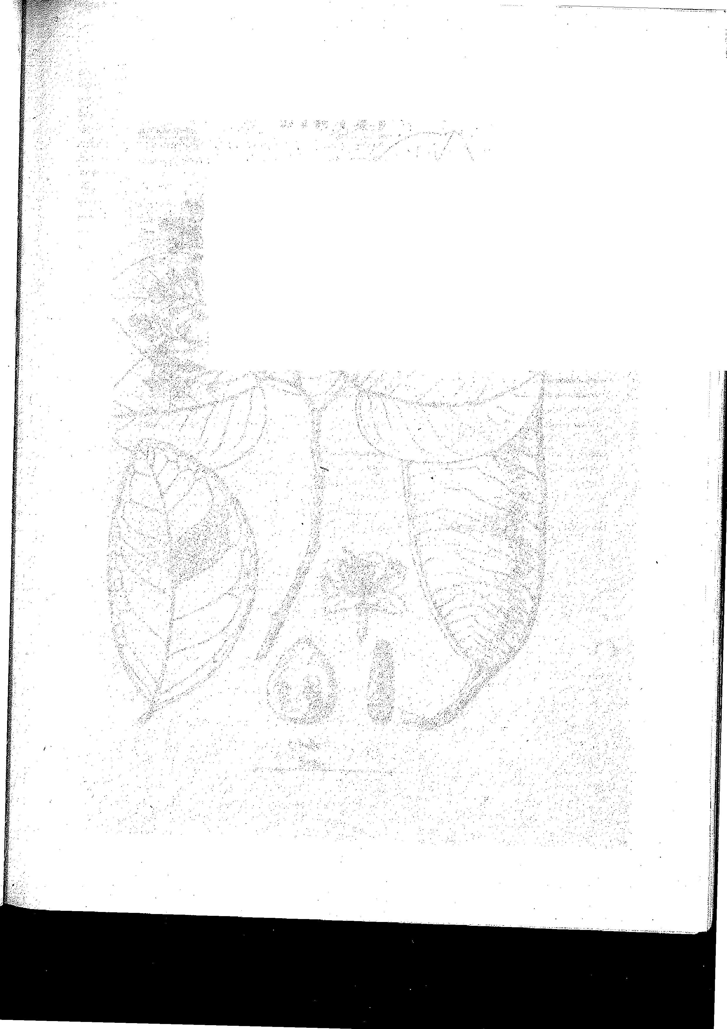
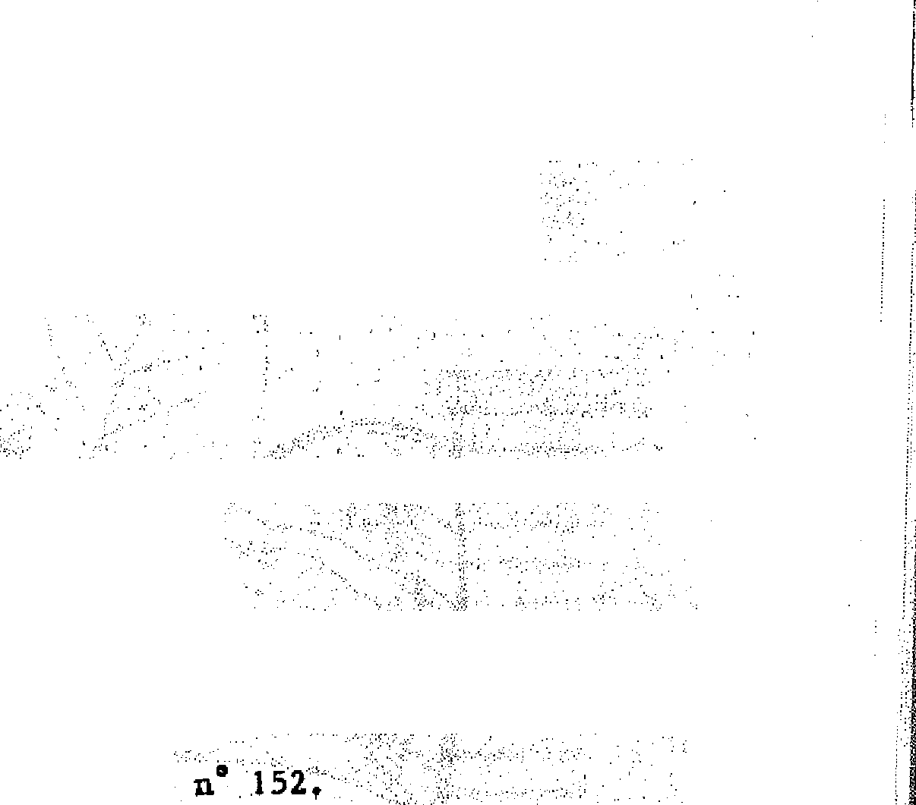
Dans d'autres régions du monde, des bois botaniqueent très
- oisins et teendlOgiquement•très sembleiblés sont connus pour leur: résistance aux attaques des agents chimiques et récherchs'pour là fabrication
- e cuves apécisieii Out eindustrie.
DOCUMENTS
Essai d'introduction à la Flore Forestière de Madagascar
(R. C*Furon). Echantillons botaniques. Coupes anatomiques. Echantillons de bo is.
Essais physiques et mécaniques échantillonnages
différents.Par le C.T.F.T.
Fiel" anatomiques C.T.F.T.
Fiches d'analyse chimique C.T.F.T. Fiche botanique et forestière (Bois et Forats des Tropiques, re 18-19, p. 139).
Note sur le "Hintsy" ar Kiener (Bois et Poeta des Tropiques, n' 38, p. 36).
Information technique C.T.F.T.,
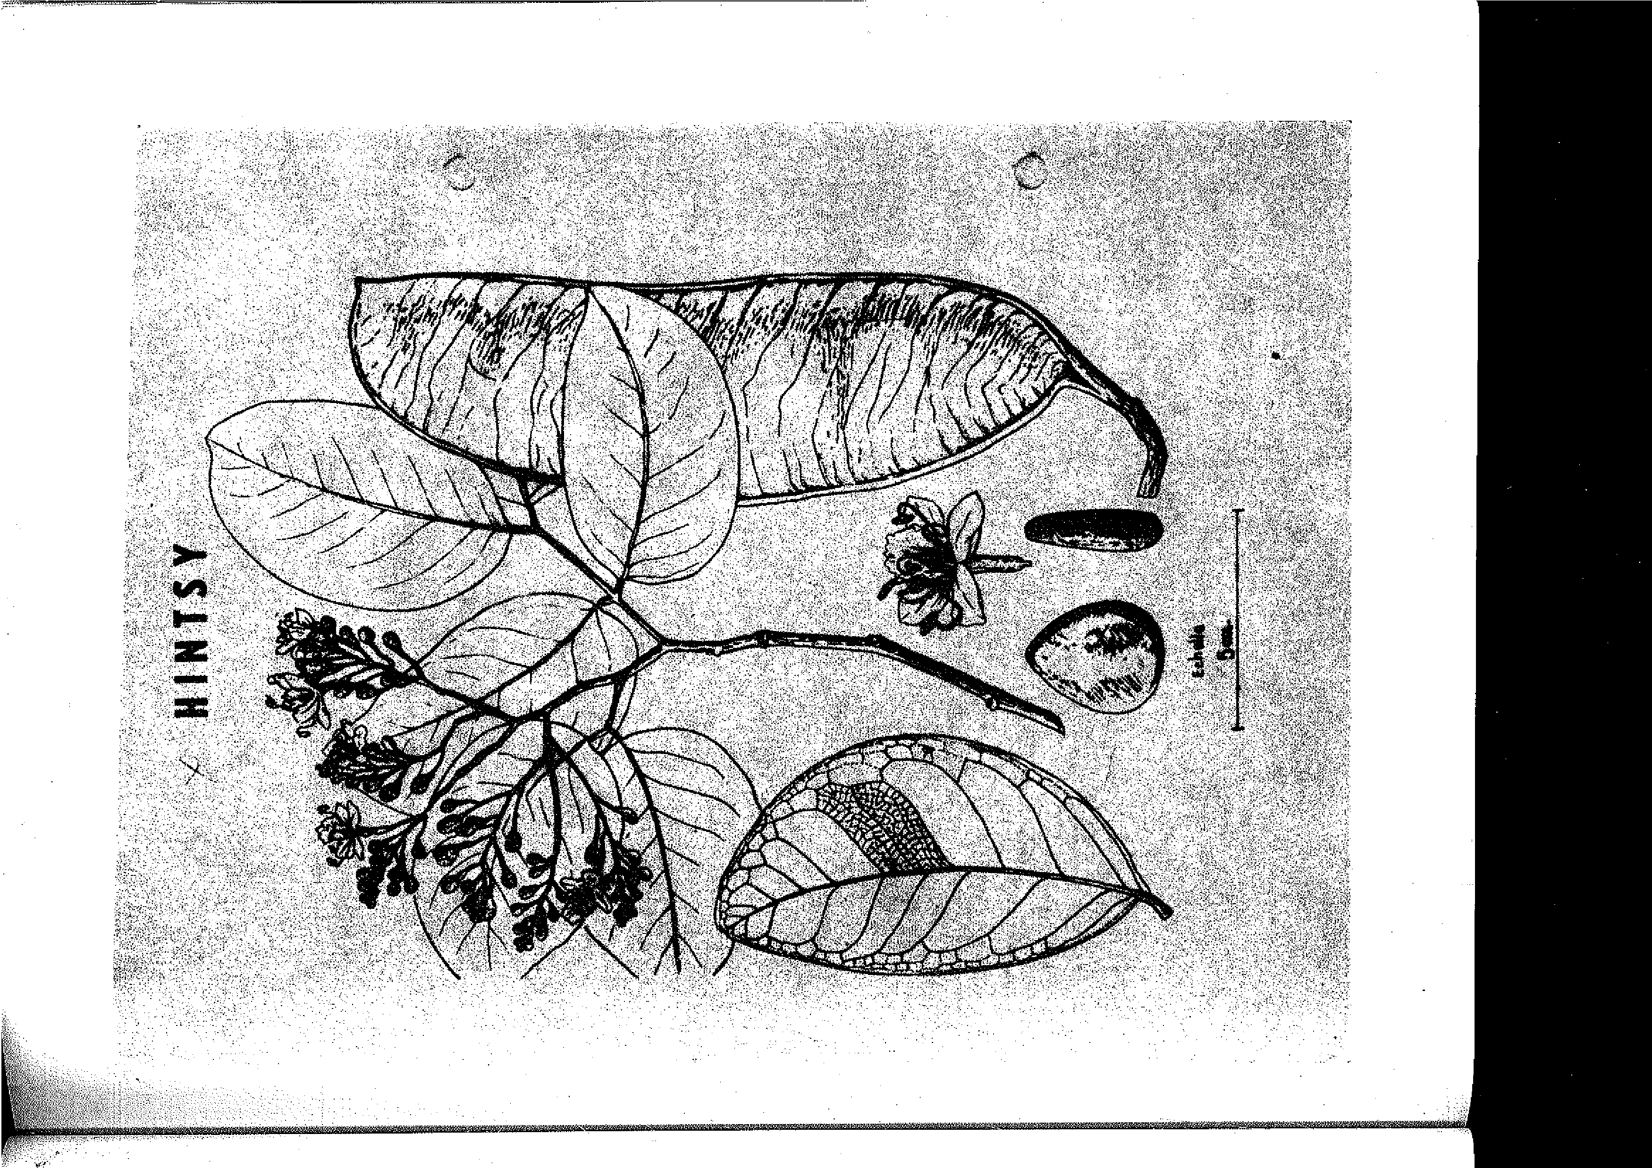
IDENTITE
CUNONIACEES WEINHANNIA
LALONA


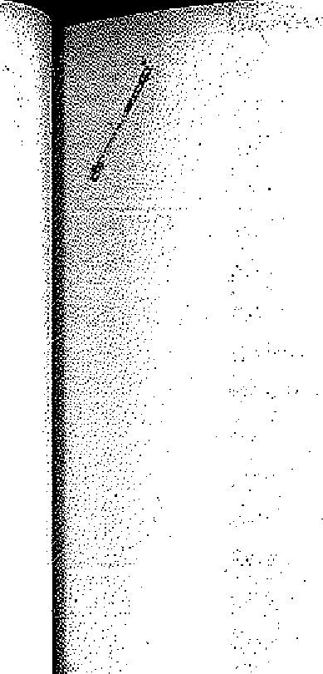

Encore rencontrées soue le nom de "Rerehitsika" (Betsimisaraka) et quelquefois de "Hazomena", on dénombre plus de quinze• espaces de
Wainmannia dont la distinction est partciulièrement difficile et hasar-
_{deuse.}
La difficulté de classement systématique dans ce genre botanique n'est pas spéciale aux espaces malgaches mais tout à fait générale (Amérique).
Le bois des différentes espèces paraissent se ressembler suffisamment pour en faire un groupe du point de vue technologique.

 | ARBRE⁻ SUR .PIED

Essence du domaine oriental, le %alerta" se rencontre très fréquemment comme occupateur des zones déboisées, à la lisière des massifs ou après le passage de l'agriculture itinérante sur "tavy". Les jeunes sujets ont les feuilles imparipennées opposées et souvent roügeétres, les folioles ayant les bords dentés.
Il faut signaler que la forme des feuilles varie beaucoup, suivant llIge du sujet ou sur un marne arbre, suivant la hauteur où on les observe.
Les fleure de "Lalona" attirent particulièrement les abeilles.
BOIS

L'aubier n'est pas différencié du bois parfait, la couleur de l'ensemble étant rouge-brun. L'aspect est très homogène et le grain très fin.
Une pourriture alvéolaire dessinant un meuebetage blanc sur les pièces qui en sont atteintes est assez courante chez le "Ielene^{u} pour contribizer è sa reconnaissance.
Cette altération se manifeste surtout sur la partie centrale des plus vieux arbres et apparatt a l'abattage. Par ailleure, lee pièces, exemptes de cette altération au moment de la mise en oeuvre ont ensuite une très bonne conservation.

UTILISATIONS TRADITIONNELLES
Les "Lalona" feurniesent un bois fort alerécié pour la oenstrantion des habitations, des ponts, et pour la confection de traveraesde chemins de fer.


JicauSe de la conjonction de Ses,bontes qualités, mécaniques ét-deei dUtabilitUnaristetleutilisateurs considèrent les "Latone", tout au moins certaines espèces de Weinmannia, comme figurant parmi leo meilleurs bois malgaches

Cet intérft a été signalé dès les premiers inventaires et on
soulignait aloWen e `temps -les 'possibilités: de :sylviculture.,.prometteuses,
duee''11⁻WfaCUltéAerejeter Weette essence et à son abondance.
Éé⁻"Latoniefenrnit'égalementAes pièces4eivaleur Pour constituer IeS berdée⁻d'émbereatiens
CARACURISTIQUES MIMIQUES

QUalités physiques et mécaniques
lais mi dur,. 4, dur et Plir4me4- 4 1-Purd. Retrait .M_{O}YeA
Nervosité moYenne.
Pelhede'eaturation,Uormat a élevé. Ad4renceM0Yenne.
moyenne.
Catégorise tete⁻rie:ré potie.nn bois mi-lourd, , résistance lâtoiveission
Cetesdellegion,statiqUeforte à moyenne.

EïastIcitàbanne à. moyenne.
Résilience faible.
Qualités technologiques
Usinage : assez facile.
Colkge : médiocre.
Peeture à l'huile : facile.
Clouage : facile, bonne tenue des clous.

COnaervation
Connu pour sa bonne résistance aux pourritures, le bois de "lialona" résiste également très bien aux attaques des termites et des insectes de bois sec. Il est par ailleurs réfractaire “.'imPeetation profonde. Sous, pression.
UTILISATIONS RATIONNELLES
Li constructien.decharpentés fortes ou ordinaires peut: s'adresser au "LalOna" qui réunit d'excellentes qualités, mine pour :.10 cas oe le bois doit 8tre employé Pans erre totalement à l'abri des intempéries.
Lorsque pour la fabrication des différentes piècesentrent dans, , les ponts en bois, il nleet:pee:Possible de prévoir un traitement efficace de, protection contre les pourritures, le "Latone" donnera des résultats appréciables employé brut.


Il fera aussi un bon bois de menuiserie intérieure et extérieure s'il est mis en oeuvre après un bon séchage.
Quoiqu'un peu foncé et sans esthétique particulière, il peut faire de bons parquets.
L'utilisation du "Lelona" dans les emploie d'habillage est à déconseiller â cause de se dureté.
Comme le signalaient les premiers observateurs, le "Leone" peut avoir les emplois du chan*, mis a part son aspect différentet sa résistance au choc moins bonne.
DOCUMENTS
Flore de Madagascar et des Comores (Professeur Humbert).
gssai d'introduction à la Flore Forestière de Madagascar (11.,Capuron).
Echantillons betaniques. Echantillons de bois:
Essais physiques et mécaniques sur deux ehantillonnages différents bar le .C. F.T.
Fiches anatomiques C T.
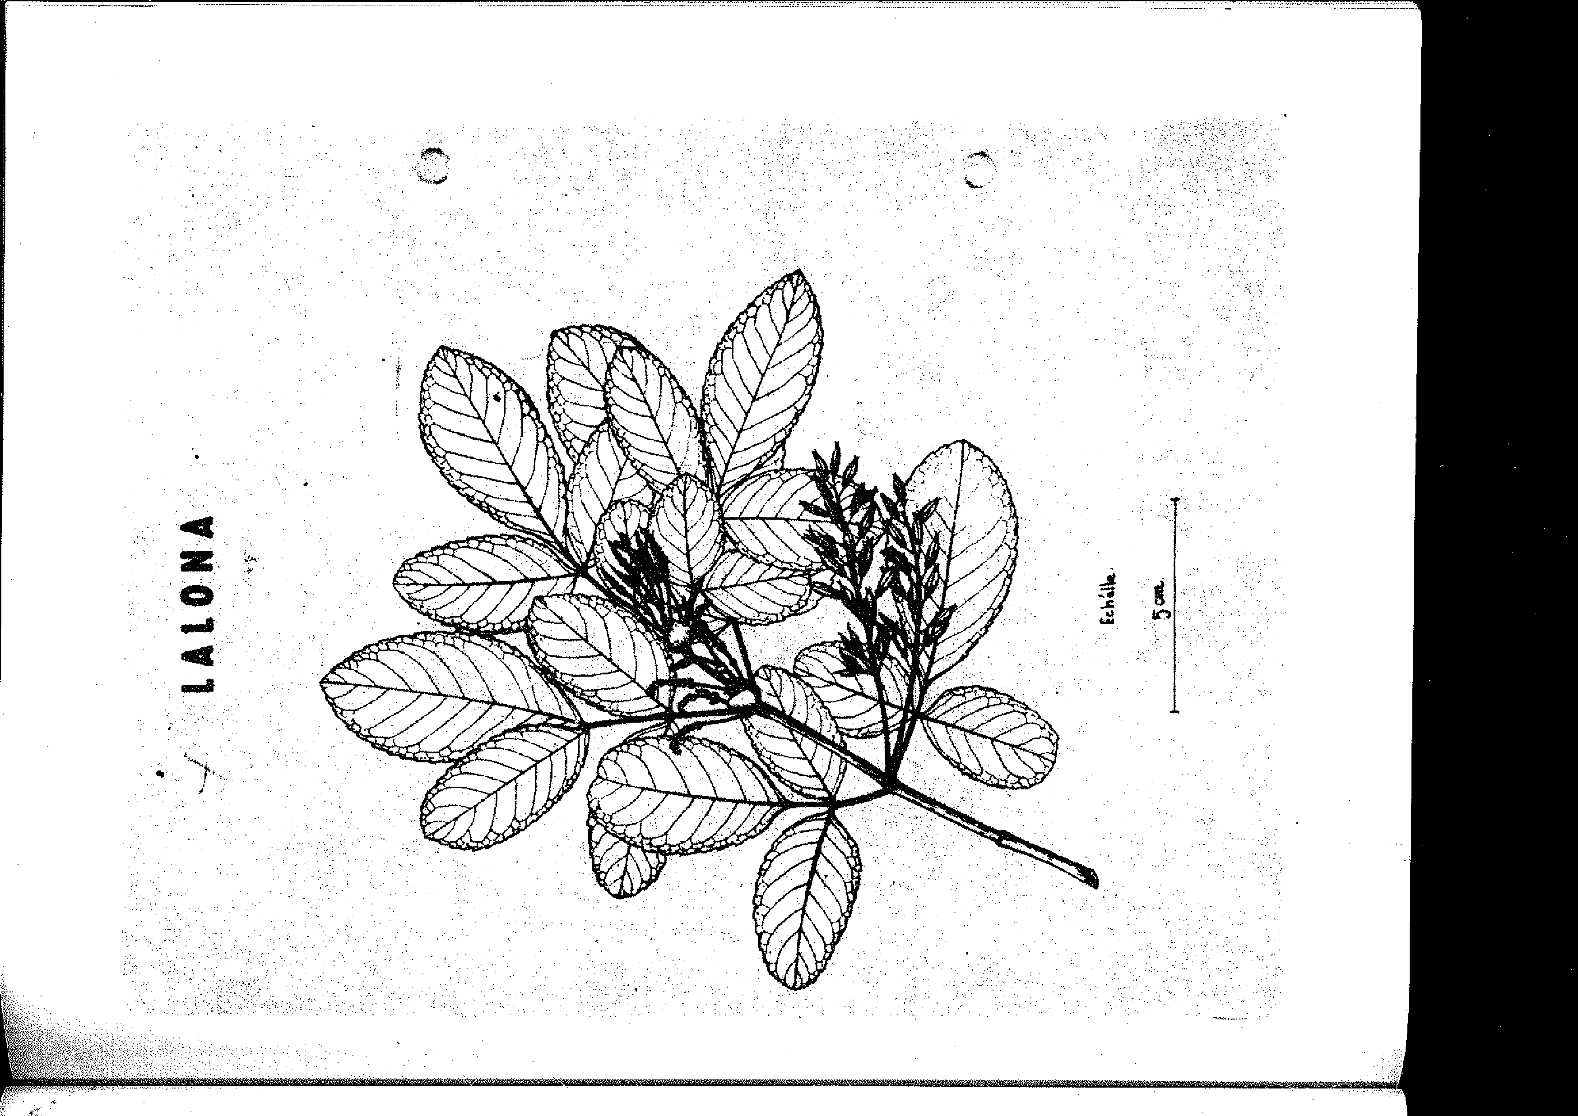

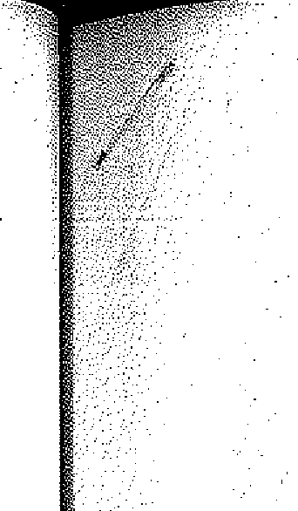 | 
 |  |  | IDENTITE
 | COMPOSÉES CBYLAENA |  | 
Le genre Bincheaana, de la famille des CerPoPées comporte, , plusieurs espèces endémiques à Madagascar et aux Comeree, dont' lis PrinÇiPolce sont »eacheae-a Ramifia= et ses variétés, et J4racheasna
Morand Vernorzia ldermia).
Las noms vernaculaires les plus fréquemment utilisés sont "Hasotokana" (allacheaana Bdmillora), "Merana" (Brachy-Zaena &mana) sur tee Hauts⁻Plateaux' ⁹bloraMPame lona" (Beaaheaena Maranta dans le pays betsimieerelce et 9M'Oou" (une variété de Beacheaana Rami_{l}eora) aux Comores.
ARBRE SUR PIED
.... r..
'Arbe de ni nue grandeur., le !!Meran0 ae.r.encon.....k la
fois dans le dàleihe.CtietItel⁻et:'dans⁻le domaine occidental del'Ile,' .
sous forme.daePeOeeOu'4à races - Variées, mais il est surtout exploite: dans l'Est:.
tiré⁻Corée est mince, extérieurement fendillée et de teinte jeueette0.,bree7.surs a tranche interne.
Lee feuilles sont simples alternes . souvent tomenteuses à la

face inférieUre: L'arbre pet: dio!que, c'est-à-dire que fleurs femelles
sont portées par des pieds différents; dés fleurs sigles- Elles sont jaunes et très petites.
L'aubier, assez creir.9 !Pais de4'à 6 éentimetres, est distinct du bois : celui-ci a des reflets Virditres à l'état frais, fonçant en vieillis sant à l'air.'
Le grain ést fin et le bois est homogène; une ondulation des
- fibres et ue,contrir-fil, assez fréquente donnent .alorsun aâpect rubene sur 'saille. La structure finement étagée apparart quelquefois à l'oeil nu.
'UTILISATIONS TRADITIONNELLES
La durabilité naturelle de 'Merana" est mise à _{profit} ^{par} son
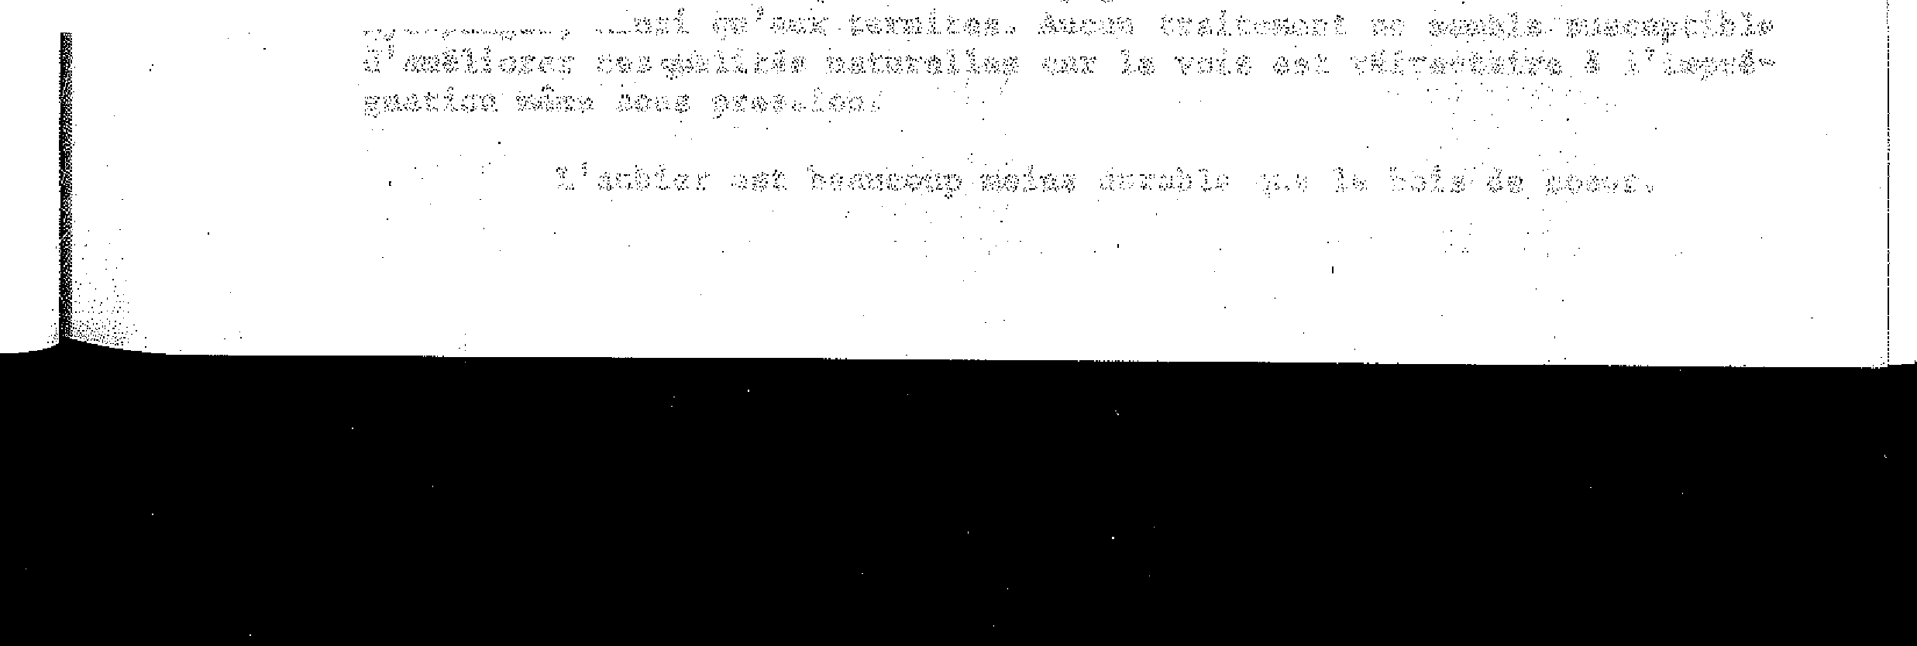
utilisation comme bois a traverses. de cheimin, de, fer,_{e} .ras.1gré inconvénients
pour le façonnage -de se #ande dureté et le ^{médiocrité} _{da} sa résistance au fendage.
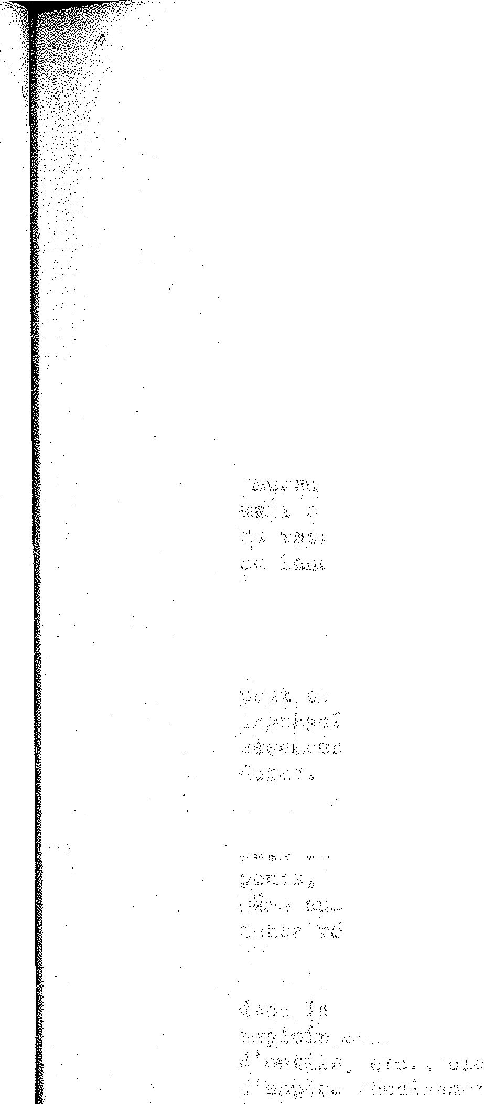
Les artisans le recherchent pour la confection de moyeux de charrettes. Pour cet usage, ils pratiquent un trempage très prolongé (de l'ordre de un an) dans l'eau avant la finition et la mise en service des pièces.
On emploie également le "blerana" en pilots de ponts, piliers de cases, pilons è riz, manches d'outils.
CARACTERISTIMES-TECHNIWES

eiai%tde 'physiques ét' mécetniquési

Elles ont été étudiées sur des échantillons de l'espèce "Ramiflora" seulement.
Bois très dur et très
Retrait élevé. -
Nervosité élevée, Point de saturation normal. Adhérence faible.
Fissilité forte.
Catégorie supérieure, polir un bois très lourd, en résistance à 'la compression de fil.:
'Cote de flexion statique moyenle.
- Blatticité mbyenne. Résilience moyenne.
Quaiiés téchnOlogiqueé

'HUsinagef.ï'aséei:difikile'âuàe'de là⁻ grande dureté. neCeWàitant'de fortes puissances.
Le contre-fil est gérant pour le rabotage et nécessite _l'utilisation .4un portel-outil.4 angle d'attaque .faible.
leiniasage': facila_{t}'lebois prenant pae;pon4age un très beau pâli et:ponvent.iitie:Cirée'vetesage.peut:sefaire sanO bOlîchépkikage.
Collage : assez difficile.
Peinture⁻"Osez difficile, net accrochepassur le bois ,Vis-:'allis nécessitent des avant-troua bien calibrés, mais tien-
.
nent bien, une fois en place.
Clous difficiles à enfoncer et fendent le bois'. Comervation,
Le »Merana" a une excellente durabilité naturelle, résistant bien è la fois aux' attequea.• des Champignons et à celles des insectes xylophages, ainsi qesug termites. Aucun traitement ne semble susceptible d'améliorer «se-entés naturelles car le vois est réfractaire a l'imprégnation mémo sous pression.
L'aubier est beaucoup moins durable que le bois de coeur.




La⁻.4estinaticnle PLIS logique semble sans, conteste pour ce
:h44.87 es⁻ usageieeriPilOtis, beie'de travaux' hydrauliques,pilets de
pente atc.-Sa _{srende,dureté.eat} Un bon atout pour que cés_{r}pilots résistent memeau]etaretà maia:l.ahsence de silice dama le bois. limite probablement
cette résistance qui n elj4.1.6 été étudiée systématiquement.
'la. faible valeur .de la cote dynamique qui clasSe le":"Merana"
dans lacatégorie,dea.boiu"cassants" au choc l'écarte en.PrinciPe. des.
eMpIoie:;mbbilesedearticulier de la charronnerie confection ,:de manches
d'outils, etc.,. bien que iapratieue s'en satisfasse&Prebablement:à-défaut
d'espèce réunissant tous les fecteurs'favorables&
Malgré sa grande dureté, le "Merano" ne semble pas indiqué
çomme essence 41,arçaiéti à. cause de son grand retrait et-de son aspect
peu adapté è.c4Wemploi (eouleufsurtout).
Flore de Madagascar et des Comores (PROFESSEUR uumem).
Essai d'introduction à la Flore Forestière de Madagascar
(R. Capuron).
Echantillons botaniques* Coupes anatomiques. Echantillons de bois.
Essais physiques et mécaniques sur trois échantillonnages
différents par le C.T.F.T.
Fiches anatomiques C.T.F.T.
Fiches d'analyse chimique C.T.F.T.
Fiche botanique et forestière (Bois et Forêts .des Tropiques, e10).
La confection de traverses de chemin de fer en Iterana" ne
peut se concevoir que sous forme de traverses "blanches", c'est-à-dire non impregnees, mais en pis aller car la technique recherche maintenant les essences midres et imprégnables de preference aux essences dures ou très
.
dures.
Bêchage
Le temps de ressuyage nécessaire pour amener des débits de 25 mm d'épaisseur à une humidité de 30Z en piles aérées est de l'ordre de 4 mois en climat humide.
UTILISATIONS RATIONNELLES
Trop dense pour fournir des pièces de charpentes, trop dur
Pour donner des menuiseries courantes, le bois de "merana" peut être
employé dans des pièces travaillant en compreaion _{(piliers,} échafaudages
lourds, etc.).
La tournerie, le modelage, la sculpture peuvent utiliser le
"Merana" qui présente les qualités convenanbles de grain, d'homogénéité;
mais certaines difficultés existent cependant, du fait de la valeur élevée du retrait et de la nervosité ainsi que de la médiotrité de la résistance au _{fendage.} Ces derniers inconvénients contrecarrent de la mese manière les usages en poulies, engrenages, galets, billes, que la forte dureté
suggère.

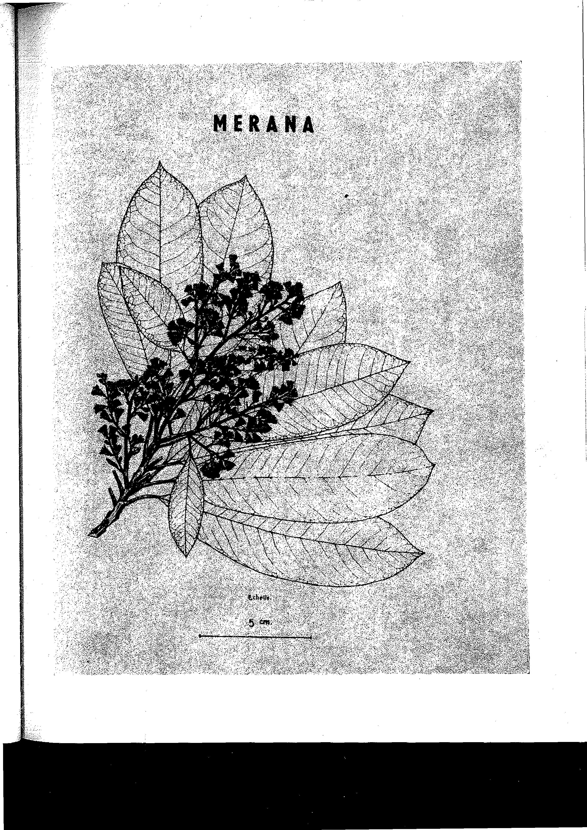
TOROTORO"

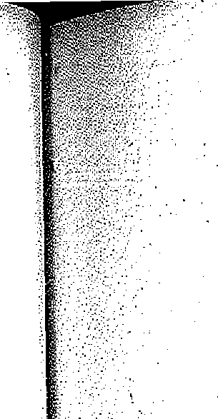

Identité. Le. genre: Glutede..-lafamille des anacardiaéées comporte une

espèce-endémique- â Madagascar quiest le Glute tour tour:(ou turtur) son-airede répartition se trouve entre Maromandia et le massif d'Ambre.
Arbre sur pied. Arbre à feuilles alternes, petiolées et simples, à suc résineux et corrosif, le,gluta tourtour est un bel arbre à port de manguier à feuilles persistantes, atteignant 20-25 mètres de haut, tronc de 0m,40 à 0m,50 de diamètre et à écorce noirâtre. Fleurs hermaphrodites.
8 o i s., Le bois est d'un jaune-orange très brillant.-L'aubier est difficilement distinguable du bois parfait, le grain est assez fin _ et les fibres sont droites.

Utilisations traditionnelles.
Le bois, de tourtour, facile à travailler malgré son suc résineux corrosif, très beau, de couleur très originale d'un jaune orange vif est utilisé pour la menuiserie.
Caractéristiques techniques.
Qualités physiques et mécaniques
- Bois tendre et léger -. Retrait Unie
- Nervosité moyenne
- Point de saturation normal
- Pissilité faible à moyenne
- Catégorie inférieure; pour un bois léger, à la résistance en compression de fil
- Cote de flexion statique moyenne
- Elasticité moyenne
- Résilience faible.
Qualités technologiques
- Usinage et finition : faciles
- Clouage très facile mais l'adhérence des clous est moyenne
- Collage facile
- Peinture â l'huile facile.
Conservation
Le tourtour a une durabilité naturelle moyenne. Les essais. de traitement par trempage ont dénoté une très benne aptitudè à lUmprégnation.




Utilisations rationnelles..
Le gluta tourtour e les propriétés d'un bon bois de déroulage peut donner des feuilles de déroulage d'un jaune-orange tes brillant utilisées pour le parement des panneaux - contre-plaqués pour usage décoratifs.
Il peut être également employé en éhenisterie, en menuiserie ordinaire, plafonds et habillages intérieurs.

n

TOROTORO
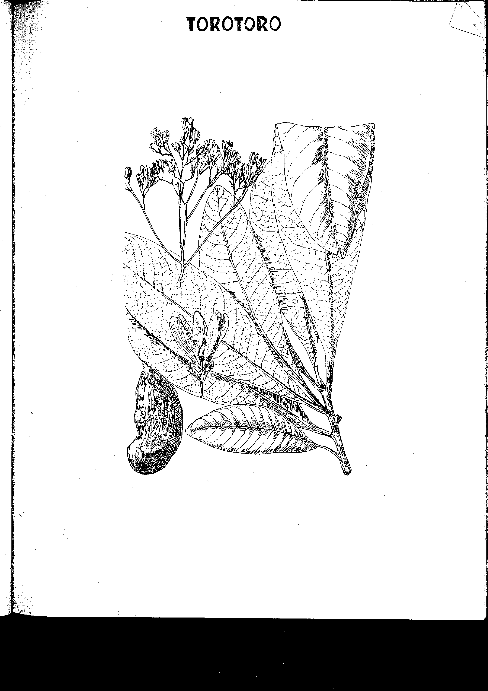

PALISSASDRES
IDENTITE
LEGUMINEUSES PAPILIONACEES - DALBERGIA
La systématique des Dalbergia est lOin d'être éclaircie et un grand hombre d'espèces sont représentées à Madagasnr.
Dans les forts de l'Ouest, il existe une grande diversité de palissandres qui portent le plus souvent le nom vernaculaire de "Manary", assorti de qualificatifs précisant la couleur du bois parfait (Manary Mena, Manary Fotsy, Manary Mavo). Certains palissandres s'appellent aussi "Tsiandalana".• e
Sur le versant oriental de l'Ile, dans les massifs forestiers d'altitude, dans les restes de foratcatière et sur les Haut-Plateaux, les palissandres portent géi*alement le nom de "Voamboana". Le bois dit
"Bois de Rose" est également un Dalbergia, nommé le plus souvent "Volombodipona".
Les botanistes présument que les 'Manary" de l'Ouest se répartissent entre uns de 25 espèces, dont une fréquente est Dalbergia Grevëana, et que les "Voamboana" de l'Est appartiennent à 4 ou 5 espèces, dont Dalbergia Baroni. Certaines espèces se retrouvent aussi sur les deuxverSants
Pour le groupe des palissandres, il apparaft que beaucoup des distinctions traditionnelles et des variantes de noms vernaculaires correspondent réellement 'à des différences du point de vue systématique botanique, à l'intérieur du genre Dalbergia.
ARBRE SUR PIED
Les palissandres atteignent de fortes dimensions, ce sont des arbres à feuilles alternes, simplement pennées, le nombre de folioles dépassant en général cinq; la fleur est typiquement papilionacée. L'écorce est souvent de teinte claire, grisâtre, crevassée, les feuilles sont caduques.
BOIS
L'aubier est d'épaisseur variàble, plus clair que le bois de coeur qui a un aspect veiné caractéristique, dont la couleur peut varier d'un ,beige-gris clair au brun foncé, ou au violet, pu au rouge lie-de-vin. Le "Volombodipona", violacé au moment de la coupe, voit sa couleur foncer rapidement à l'air.
Le grain ^{est} Souvent grossier, mais à pores rares laissant au bois une. texture Serrée.'Unveinage d'aspects variée confère aux débits leurs qualités eethétiqUeS.
Le "VoloMbodipone est à grain fin et très homogène.

UTILISATIONS TRADITIONNELLES
L'ébénisterie, emploie depuis très longtemps les palissandres pour leurs qualités esthétiques et leur commodité de travail; les artisans locaux et les fabricants de meubles les utilisent généralement en massif et conservent une prédilection très nette pour cette essence dès qu'il s'agit de fournitures et de fabrications soignées.
Néanmoins, le prix élevé du palissandre conduit de plus en plus les ébénistes à abandonner progressivement le massif et à coller, sur des panneaux de bois ordinaires, des feuilles de palissandre sciées en très faible épaisseur, puis très soigneusement rabotées, ou meme, faute de disposer sur place du matériel de tranchage, à appliquer des feuilles tranchées de palissandre d'importation.
Son prix sur les différents marchés intérieurs le distingue-tolijOurs des autres essences.
Le "Volombodipona" est recherché par les sculpteurs et les artistes et constitue la plus grandes partie de leur matière première, son poli est parfait et son hoMogénéité très agréable à l'oeil. La conservation des statues et sculptures en "Volombodipona" est bonne, à condition d'éviter les variations trop brutales d'atmosphère qui provoquent des fentes graves, par différence d'humidité ambiante : le transport maritime par la mer
Rouge est souvent fatal aux statuettes.
La raréfaction de l'approvisionnement en bois de palissandre conduit maintenant à le réserver à des utilisations "nobles"orais ses qualités de résistance à la pourriture l'ont longtemps fait rechercher pour fabriquer des traverses de chemin de fer, des poteaux, des pieux et pilots de toutes sortes.
La demande à l'exportation pour l'industrie du meuble a été fluctuante, suivant les modes successives en la matière, qui lui font préférer les bois clairs à certaines époques" ou le remettent en vogue après des éclipses.
A l'heure actuelle, certains efforts locaux aboutissent à une nouvelle valorisation du palissandre dans la fabrication de parquets "moseque", d'un très, heureux aspect.
-CARACTERISTIQUES TECHNIQUES
Qualités physiques et mécaniques

Bois dure lourd. Retrait moyen à faible. Nervosité moyenne. Point de saturation moyen. Adhérence moyenne. Fissilité moyenne. Catégorie supérieure, pour un bois lourd, en résistance à la
compression de fil.
Cote de flexion statique forte.
Elasticité bonne.
Résilience moyenne à forte.
Qualités technologiques
Usinage et finition : faciles.
Collage : difficile, les colles adhèrent mal.
Peinture à l'huile : difficile, sachant mal.
La réation au collage et à la peinture diffère selon les espèces.
Tenue des vis de 4 x 30 : 269 kilogs.
Tenue des clous : risquent de se tordre.
Conservation
Le bois de coeur aune bonne durabilité naturelle, vis-à-vis des pourritureà, dès insectes de bois frais, de bois secs et des termites, mais l'aubier et le bois imparfaitement duraminisé sont vulnérables à leurs attaques. Malgré cette résistance habituelle du bois de coeur, il est parfois atteint de pourriture alvéolaire qui lui fait perdre ses qualités.
Séchage
Le temps de ressuyage nécessaire pour amener des débits de 25 mm d'épaisseur à une humidité de 30% en piles aêrése est de l'ordre de deux mois en climat humide et de trois semaines en climat des Hauts-Plateaux.
Bois étrangers comparables
Les trancheurs d'Europe préfèrent souvent le veinage des palissandres de l'Inde du du Brésil à celui des palissandres Malgaches, mais toutes les espèces malgaches ne sont pas connues sur ces marchés.
UTILISATIONS RATIONNELLES
Les palissandres réunissent au mieux, par rapport aux autres essences malgaches, les qualités requises pour l'ébénisterie, la menuiserie de luxe, tant intérieure qu'extérieure.
Leur dureté en fait une essence très indiquée pour la parqueteiie, la variété des grains que l'on peut rencontrer fait penser à celle des chenes d'Europe, avec lequels ils devraient largement soutenir la compétition dans cet emploi. Le tranchage pour l'ameublement pourrait valoriser ces bois précieux. Comme cela était il y a quelques années.
Une installation capable d'alimenter le marché intérieur et éven tuellement le marché d'exportation devrait facilement trouver sa place à Tananarive.
Dans une optique •d'avenir et de conservation du capital, il
importe de favoriser les utilisations qui donnent la plus haute valeur au produit fini (tranchage, parquet, menuiserie de luxe, etc), et d'inter-. dire le gaspillage d'une matière première de prix par sous-emploi de ses qualités; il est évident, par exemple, que l'exploitation du palissandre pour confectionner des pièces' qui serviront, exposées aux intempéries (appuis de lignes téléphoniques, ponts en bois, traverses de chemin de fer) est à prohiber malgré les facilités indiscutables présentées par cette essence très durable, de même que son façonnage en foret et le gaspillage énorme qu'il implique.
DOCUMENTS
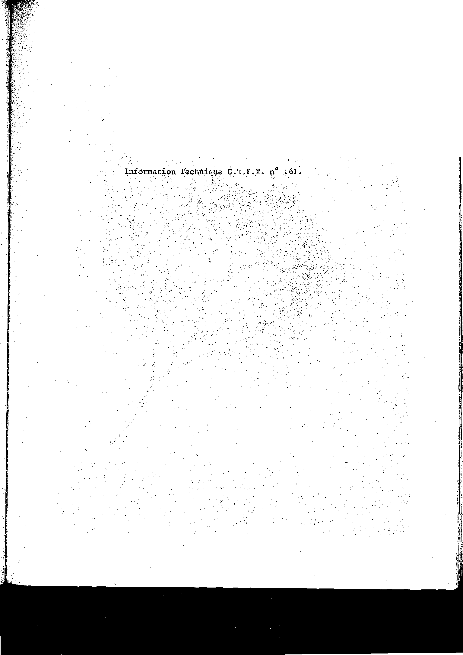
DOCUMENTS
Essai d'introduction â la Flore Forestière de Madagagdae Capuron).
Echantiilons botaniques.. Coupes anatomiques. .Echantillons de bois.

Essais physiques et mécaniques sur deux échantillonnages différents par le
BOIS DE ROSE
LEGUMINEUSES PAPILIONACEES IDENTITE

DALBERGIA LOUVELI DALBERGIA MARITIUA Viguier
Deux espèces de Dalbergia, des forets côtières du domaine orientel,:,feurnissent un bois appelé improprement "Bois de. rose", en réalité ces bois sont des palissandres.
Ces deux espèces sont connues généralement sous le nom de "Volombodipona" du nom du pigeon bleu (Fond) dont les plumes de la queue ont une couleur rappelant celle du bois de rose.
Le Dalbergia louveli est également connu sous les noms de "Volombodipona vavy", "Bitsike", "Sendramene, "Andramena".
Le Dalbergia maritime est appelé "Tombobitsy" en dialecte Antanosy; on le désigne aussi sous les noms de "Volombodipona lahy", "Hitsika" ou "Iteika".
ARBRE SUR PIED
En raison des exploitations trop intensivee les arbres de fortes dimensions sont devenus très rares.
Les arbres qui fournissent le "Bois de rose" ont leurs feuilles composées imperiPennées, c'est⁻â-dire que le pétiole principal est terminé Par une foliole. Les fruits ressemblent à de petites gousses, en réalité ce sont des akènes entourés d'une aile très large.
Le Dalbergia maritime ne diffère du Dalbergia louveli que par les dimensions de ses folioles et de ses fleurs.
Les folioles du Dalbergia maritime sont petites &labres arrondies au sommet.
Ses fleurs sont petites (6 millimètres de long environ) slabrese blanches avec un calice rougeâtre.
Le'Delbergia lOnVeli possède dé grandes felitiles'Velnes. Ses fleirs sont plis grandes⁻eue dans toutes les autres espèces connues du genre .(12milliméttes d&long environ).
BOIS
Le "Bois de rose" est à grain fin et très homogène.
Fratchement débité, il présente une magnifique teinte rouge-violacé très vive, laquelle malheureusement ne se maintient pas, fonce assez rapidement a la lumière et devient noir ébène, on le confond parfois avec ce dernier, mais un simple grattage permet de distinguer les deux espèces.
UTILISATIONS TRADITIONNELLES

Le "Bois de rose" est recheché par lessculpeeurs et les artistes et constitue la plus grande partie de leur matière première.
Il est également très apprécié, par les habitants de la cote, pour la construction des tombeaux. -
CARACTERISTIQUES TECHNIQUES
Qualités physiques et mécaniques
Fois` très dur et très lourd.
Faible retrait.
Nervosité moyenne.
Rêtractibilités tangentielle et radiale faibles.
Point de saturation de la fibre bas.
Charge de rupture en compression axiale forte.
Cote de compression supérieure.
Charge de rupture et cote de flexion statique fortes.
Résistance moyenne au choc, bois cassant.
UTILISATIONS RATIONNELLES
Le "Bois de rose" possède des qualités esthétiques tout à fait remarquables.
Son poli est parfait⁻et son homogénéité très agréable à l^{t}oei . Il est très apprécié, à juste titre des sculpteurs.
La conservation des statues et sculptures en "Bois de rose" est bonne, à condition d/éviter les variations trop brutales d'atmosphère qui provoquent des fentes graves, par différences d⁹humidit6 ambiante.
En dehors de la sculpture et de la tournerie, le "Bois de rose" pourra gtre utilisé en ébénisterie de grand luxe. Il, fournira également un très bon bois pour la fabrication de lames de parquets mosaïques, cependant il est probable que sa dureté élevée demandera de fortes puissances pour les outils servant à l'usiner.

DOCUMENTS
Essai d'introduction â la Flore Forestière de Madagascar (R. Capuron) 1955.
Echantillons de bois.
Echantillons botaniques.
Essais physiques et mécaniques sur un arbre.
Bois et Essences Malgaches, Tome I (P. Gueneau).
Les Dalbergiées de Madagascar (R. Viguier et Meslier).
Bois de Madagascar. Possibilités d'emplois (P. Gueneau) 1971.


VN0d1C102W010A
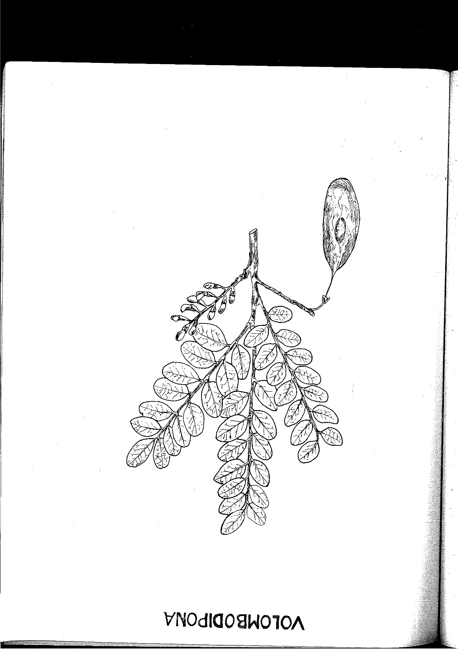
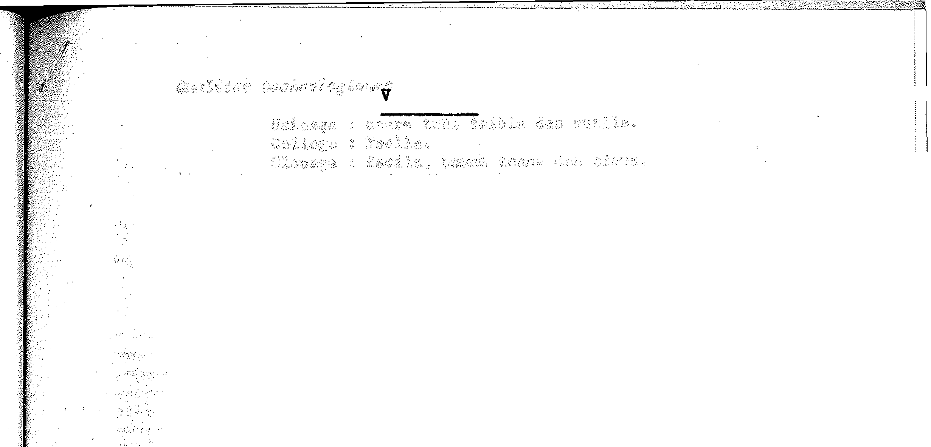


,g0IB
ARBRE SUR PIED

0 R Y
IDENTITE
- >MACRES - ALLARANTHUS GREVEANU
- Le u'Voryt" ou "Somele et un végétal dont l'identité est sûre sans confusion possible. D'abord rattaché au genre,Chiorophora il a 'ensuite, pour des raisons, anatomiques et de morphologie 'florale, été rama AZicteçoithue La structure du bois rendait en effet très illogique le rapprochement du "Vory“ et des "Iroko" africains.

L'aubier très clair est bien distinct du bois parfait beige marron et il est parfois de .forte,6paisseur. La coupe transversale .montre un parenchyme circumvasculaire bien visible. Les Vaisseaux, .de. deux 'tailles
différentes, Sont souvent obstruée -par des ,thylles contenant ,des, delp8ts
blanchîtres.,
 | UTILISATIONS. TRADITIONNELLES
Les, 'r..Vorye sont 'dans • l'ouest .parmi les bois les plus reeherchEs pour là confection de:•meubles ordinaires, les menuiseries intérieures et- la charpenta.:
ÇARACTEXISITQWEe,TECNNIQUES
Ies'"Vory" se rencontrent dans:tootes lea foretade type .occideütalAepuis rextrime+eüejuaqOADiée-Snaggelne.desSenede,700
Capuron, localisent
voi Binage dés ,.COUre.d,"=eati...et,.-pareiSient :absentivilni••platean
- f ale» V arbre :atteint ,easses.,*elles heu:tent:a des diareireS
leloorce:feeffetnial en péw, .cormsa.-:. Celle- ,du, -cerisier loue reeter2 dates
lioreAietale,,..„cOmme Tctus.
. conttennént,:en: latexabendant..: einne !ebbe*: i)1arte Coupure
qui.lonce.-;:très :rap.idement• i'.,,,réaction "ailleuretYpique des
- *racée!. Les. feuilles sont alternes et. siMplés mals leur":disposition
- régulière pent ,:de ::faire::Prendre enil les l'années
;- elle:sont cadtiques.•-;•• •

quatirds physiques et mdectniques
Bois tendre et léger (A très léger).
Retrait faible.
Nervosité moyenne.
Point de saturation bas.
Adhérence moyenne.
Pissilité moyenne. '
Catégorie supérieure pour un bois léger A la résistance eu
compression de fil.
Cote de flexion statique moyenne.
Elasticité moyenne.
Résilience faible.




Qtatitda teohnotogiques
Usinage usure très faible des outils. Collage Facile»
Clouage t facile* benne tenue des clous. Aptitude au déroulage t benne
Conservation
Les essais da champ pratiqués dans la région de Tuléar ont montré que sans être isensible aux champignons de pourritures et aux termites, ce bois résiste quand même pendant des durées de l'ordre de $ ans en service au contact du sol. Son imprégnabilité qui n'a été essayée que par trempage est:mienne.
UTILISAT/ONS RATIONNELLES
L'étude des propriétés physique) et mécaniques ^{ne} Sent que confirmer l'expérience empirique acquise depuis longtemps par les utilisateurs : la réputation du "Vory" n'a rien d'usurpée, c'est ug excellent bois de charpente et de construction en général. Son utilisation dans l'ameublement doit Stre plus nuancée car sa faible dureté de mima que son grain grossier ne lui ouvrent que la fabrication de meubles assez ordinaires ou bien impliquent de limiter son emploi, aux parties non visibles du meuble, ou encore suggèrent de le recouvrir de placages plus esthétiques.
Des essais industriels de déroulage ont abouti e des placages très acceptables mais dans lesquels la grossièreté du grain ressort nettement. La fabrication a été poussée jusqu'au contreplaqué mais elle s été suspendue par l'interruption des activités de la société qui avait entrepris l'exploitation d'un massif forestier dans la province de Majunga.
On ne peut donc actuellement savoir exactement .si ce bois
convient bien à l'industrie du déroulage faute d'une continuité suffisante de l'expérience. L'aspect des produits _{obtenue} laissait pourtant présager de son succès dans ce domaine.

DOCUMENTS
Etudes sur les essences forestières de Madagascar R. CaPurom). Echantillons botaniques. Coupes anatomiques* Echantillons de bois. Essais physiques et mécaniques sur quatre échant*Iloenagee

différents.

Essais de sciage. Fiches anatomiques.
~h.
